(Değişik:RG-16/2/2019-30688) EK-2

RİSKLİ YAPILARIN TESPİT EDİLMESİNE İLİŞKİN ESASLAR

İÇİNDEKİLER
Simgeler 4
1 Kapsam 9
2 Deprem Tehlikesi 10
3 Riskli Bina Tespit Yöntemi 13
4 Az Katlı Betonarme Binalar için Risk Tespiti 14
4.1 Rölöve ve Bilgi Toplama 14
4.2 Bina Modellemesine İlişkin Genel Kurallar 15
4.3 Hesap Yöntemi 16
4.4 Riskli Betonarme Binanın Belirlenmesi 18
5 Orta Katlı Betonarme Binalar için Risk Tespiti 20
5.1 Rölöve ve Bilgi Toplama 20
5.2 Bina Modellemesine İlişkin Genel Kurallar 20
5.3 Hesap Yöntemi 20
5.4 Riskli Betonarme Binanın Belirlenmesi 21
6 Yüksek Katlı Betonarme Binalar için Risk Tespiti 22
6.1 Rölöve ve Bilgi Toplama 22
6.2 Bina Modellemesine İlişkin Genel Kurallar 22
6.3 Hesap Yöntemi 23
6.4 Riskli Betonarme Binanın Belirlenmesi 24
7 Yığma Binalar için Risk Tespiti 26
7.1 Rölöve ve Bilgi Toplama 26
7.2 Bina Modellemesine İlişkin Genel Kurallar 26
7.3 Hesap Yöntemi 27
7.4 Riskli Yığma Binanın Belirlenmesi 28
8 Az Katlı Karma Binalar için Risk Tespiti 29
8.1 Rölöve ve Bilgi Toplama 29
8.2 Bina Modellemesine İlişkin Genel Kurallar 29
8.3 Hesap Yöntemi 29
8.4 Riskli Karma Binanın Belirlenmesi 29
EK-A: Binaların Bölgesel Deprem Risk Dağılımını Belirlemek için Kullanılabilecek Basitleştirilmiş Yöntemler 30
EK-B: Beton Numune Dayanım Hesabı 42
EK-C: Mod Birleştirme Yöntemi ile Bina Analizi 44
EK-D: Kolonlarda ve Kirişlerde $Ve/Vr$ Hesabı 45
EK-E: Perdelerde $Ve/Vr$ Hesabı 49
EK-F: Orta Katlı Betonarme Binalar için Hesap Yöntemi 51
EK-G: Yer Değiştirme Eksen Dönmesi 53
EK-H: Yığma Duvarlar için Eşdeğer Çubuk Modeli 54

Simgeler
$A_{c}$ Brüt kolon enkesit alanı [mm²]
$A_{d}$ Brüt yığma duvar enkesit alanı [mm²]
$A_{sh}$ Enine donatı aralığına karşı gelen yükseklik boyunca, kolonda veya perde başlık bölgesindeki tüm etriye kollarının ve çirozların enkesit alanı değerlerinin izdüşümlerinin toplamı [mm²]
$A_{s22}$ 2-2 yönündeki enine donatı alanı [mm²]
$A_{s33}$ 3-3 yönündeki enine donatı alanı [mm²]
BAÇ Betonarme çerçeve
BAÇP Betonarme çerçeve ve perde
$B_{B}$ (Mülga:RG-21/6/2019-30808)
$B_{D}$ (Mülga:RG-21/6/2019-30808)
$b$ 3-3 yönünde eleman boyu [mm]
$b_{k}$ Birbirine dik yatay doğrultuların her biri için, kolon veya perde başlık bölgesi çekirdeğinin enkesit boyutu (en dıştaki enine donatı eksenleri arasındaki uzaklık) [mm]
$b_{w}$ Eleman genişliği [mm]
CQC Tam karesel birleştirme
$c_{c}$ Eleman dış yüzünden en dış boyuna donatı merkezine kadar mesafe [mm]
$c_{u}$ Drenajsız kayma dayanımı [kPa]
${\left(c_{u}\right)}_{30}$ Üst 30 metredeki ortalama drenajsız kayma dayanımı [kPa]
$c_{u,i}$ i’inci alt tabakanın drenajsız kayma dayanımı [kPa]
DD-1 50 yılda aşılma olasılığı %2 (tekrarlanma periyodu 2475 yıl) olan deprem yer hareketi düzeyi
DD-2 50 yılda aşılma olasılığı %10 (tekrarlanma periyodu 475 yıl) olan deprem yer hareketi düzeyi
DM Duvar miktarı
$d$ Eleman faydalı yüksekliği [mm]
$E$ Deprem Etkisi
$E_{m}$ Yığma duvar elastisite modülü [MPa]
$E_{cm}$ Mevcut beton elastisite modülü [MPa]
${\left(EI\right)}_{e}$ Etkin eğilme rijitliği [Nmm²]
${\left(EI\right)}_{m}$ Yığma duvar eğilme rijitliği [Nmm²]
${\left(EI\right)}_{p}$ Eleman azaltılmış eğilme rijitliği [Nmm²]
${\left(E_{cm}I\right)}_{o}$ Brüt kesite ait eğilme rijitliği [Nmm²]
$F_{çap}$ Karot çapı için düzeltme faktörü
$F_{hasar}$ Karot alma işleminde verilen hasar için düzeltme faktörü
$F_{l/d}$ $l/d$ Karot boy/çap oranı
$F_{nem}$ Karot nem muhtevası için düzeltme faktörü
$F_{S}$ Kısa periyot için yerel zemin etki katsayısı
$F_{1}$ 1.0 saniye periyot için yerel zemin etki katsayısı
$f_{m}$ Yığma duvar basınç dayanımı [MPa]
$f_{cm}$ Mevcut beton basınç dayanımı [MPa]
$f_{ctm}$ Mevcut beton çekme dayanımı [MPa]
$f_{dç}$ Yığma duvar diyagonal çekme dayanımı [MPa]
$f_{karot}$ Karot basınç dayanımı [MPa]
$f_{kd}$ Düzeltilmiş karot basınç dayanımı [MPa]
$f_{ym}$ Boyuna donatının mevcut akma dayanımı [MPa]
$f_{manto}$ Çelik manto akma dayanımı [MPa]
$f_{ywm}$ Enine donatının mevcut akma dayanımı [MPa]
$G$ Sabit yük etkisi
$G_{cm}$ Mevcut beton kayma modülü [MPa]
$G_{m}$ Mevcut yığma duvar kayma modülü [MPa]
$g$ Yerçekimi ivmesi (9.81 m/s²)
$H_{d}$ Yığma duvar (hatıl hariç) net yüksekliği [mm]
$H_{T}$ Bodrum katlar dâhil bina toplam yüksekliği [m]
$H_{w}$ Temel üstünden veya giriş kat döşemesinden itibaren ölçülen toplam perde yüksekliği [m]
$h$ Kat yüksekliği [m]
$h_{i}$ i’inci alt tabaka kalınlığı [m]
$h_{k}$ Kiriş derinliği [mm]
$h_{l}$ 2-2 yönünde eleman boyu [mm]
$h_{manto}$ Hesap yönünde çelik manto veya lifli polimer şerit uzunluğu [mm]
$I$ Atalet momenti [mm⁴]
KiM Kiriş mafsallaşması
KoM Kolon mafsallaşması
$k_{yatay}$ Yığma duvar parçası elastik yatay rijitliği [N/mm]
$L_{xn}$ Mod birleştirme yönteminde x yönü modal etki faktörü
$L_{yn}$ Mod birleştirme yönteminde y yönü modal etki faktörü
$l_{d}$ Yığma duvar uzunluğu [mm]
$l_{k}$ Kesme açıklığı [m]
$l_{n}$ Kiriş net uzunluğu veya kolon net yüksekliği [m]
$l_{w}$ Perdenin veya bağ kirişli perde parçasının plandaki uzunluğu [m]
$l/d$ Karot boy çap oranı
$M_{aki}$ $1.4G+1.6Q$ yük birleşiminden hesaplanan kiriş uç momenti [kNm]
$M_{K}$ Mevcut malzeme dayanımları ile hesaplanan eğilme moment kapasitesi [kNm]
$M_{n}$ $n$’inci doğal titreşim moduna ait modal kütle
$M_{pki}$ $i$’inci kiriş plastik uç momenti [kNm]
$M_{pkx}$ Birleşim bölgesinde hesaplanan toplam kiriş plastik momentinin x bileşeni [kNm]
$M_{pky}$ Birleşim bölgesinde hesaplanan toplam kiriş plastik momentinin y bileşeni [kNm]
$M_{pk22}$ Birleşim bölgesinde hesaplanan toplam kiriş plastik momentinin 2-2 bileşeni [kNm]
$M_{pk33}$ Birleşim bölgesinde hesaplanan toplam kiriş plastik momentinin 3-3 bileşeni [kNm]
$M_{xn}$ Göz önüne alınan $x$ deprem doğrultusunda binanın $n$’inci doğal titreşim modundaki etkin kütle [t]
$M_{yn}$ Göz önüne alınan $y$ deprem doğrultusunda binanın $n$’inci doğal titreşim modundaki etkin kütle [t]
$M_{22}$ 2-2 aksı etrafındaki moment [kNm]
$M_{22e}$ Düşey yükler ve deprem etkileri altında 2-2 aksı etrafındaki kolon/perde momenti [kNm]
$M_{22k}$ Kirişlerin plastik mafsallaşması ile kolona/perdeye aktarılan 2-2 aksı etrafındaki kolon/perde momenti [kNm]
$M_{22p}$ 2-2 aksı etrafındaki kolon/perde plastik momenti [kNm]
$M_{33}$ 3-3 aksı etrafındaki moment [kNm]
$M_{33e}$ Düşey yükler ve deprem etkileri altında 3-3 aksı etrafındaki kolon/perde momenti [kNm]
$M_{33k}$ Kirişlerin plastik mafsallaşması ile kolona/perdeye aktarılan 3-3 aksı etrafındaki kolon/perde momenti [kNm]
$M_{33p}$ 3-3 aksı etrafındaki kolon/perde plastik momenti [kNm]
$M_{pk}^{i}$ Kiriş i ucu plastik moment kapasitesi [kNm]
$M_{pk}^{j}$ Kiriş j ucu plastik moment kapasitesi [kNm]
$M_{22}^{üst}$ Birleşim bölgesinde deprem etkileri altında $(E)$ elde edilen alt kolon üst uç 2-2 yönü momenti [kNm]
$M_{22}^{alt}$ Birleşim bölgesinde deprem etkileri altında $(E)$ elde edilen üst kolon alt uç 2-2 yönü momenti [kNm]
$M_{33}^{üst}$ Birleşim bölgesinde deprem etkileri altında $(E)$ elde edilen alt kolon üst uç 3-3 yönü momenti [kNm]
$M_{33}^{alt}$ Birleşim bölgesinde deprem etkileri altında $(E)$ elde edilen üst kolon alt uç 3-3 yönü momenti [kNm]
$M_{22kr}^{üst}$ KiM, KoM durumuna göre kritik olarak seçilen kolon üst uç 2-2 yönü momenti [kNm]
$M_{22kr}^{alt}$ KiM, KoM durumuna göre kritik olarak seçilen kolon alt uç 2-2 yönü momenti [kNm]
$M_{33kr}^{üst}$ KiM, KoM durumuna göre kritik olarak seçilen kolon üst uç 3-3 yönü momenti [kNm]
$M_{33kr}^{alt}$ KiM, KoM durumuna göre kritik olarak seçilen kolon alt uç 3-3 yönü momenti [kNm]
$m$ Etki / kapasite oranı
$m_{i}$ Binanın $i$’inci katının kütlesi [kg]
$m_{sınır}$ Etki / kapasite oranının sınır değeri
$m_{t}$ (Mülga:RG-21/6/2019-30808)
$m_{θi}$ Kat döşemelerinin rijit diyafram olarak çalışması durumunda, binanın $i$’inci katının kaydırılmamış kütle merkezinden geçen düşey eksene göre kütle eylemsizlik momenti [tm²]
$N$ Standart penetrasyon deneyi (SPT) darbe sayısı
$N_{K}$ Düşey yükler ve azaltılmış deprem etkileri altında $(G+nQ+E/{6)}$ elde edilen kolon eksenel kuvveti [kN]
${\left(N_{60}\right)}_{30}$ Üst 30 metredeki ortalama standart penetrasyon darbe sayısı
$N_{60,i}$ i’inci alt tabakanın standart penetrasyon darbe sayısı
$n$ Hareketli yük azaltma katsayısı
$n_{k}$ Birleşim bölgesine bağlanan kiriş sayısı
$n_{riskli}$ Kattaki risk sınır değeri aşılan toplam kiriş sayısı
$n_{s}$ Bodrum katlar dâhil toplam kat sayısı
$n_{sk}$ Serbest kat sayısı
$n_{t}$ Titreşim modunun numarası
$n_{toplam}$ Kattaki toplam kiriş sayısı
$O_{i}$ Olumsuzluk parametre değerleri
$OP_{i}$ Olumsuzluk parametre puanı
$PI$ Plastisite Endeksi
$PP$ Performans puanı
$Q$ Hareketli yük etkisi
$S_{ae}(T)$ Yatay elastik spektral ivme değeri [g]
$S_{DS}$ Kısa periyot spektral ivme katsayısı
$S_{D1}$ 1.0 saniye periyot için spektral ivme katsayısı
$S_{de}^{i}$ $i$’nci moda ait titreşim periyodu için elastik spektral yer değiştirme [m]
$S_{S}$ Kısa periyot harita spektral ivme katsayısı
$S_{1}$ 1.0 saniye periyot için harita spektral ivme katsayısı
$s$ Enine donatı aralığı [mm]
$s_{manto}$ Çelik manto veya lifli polimer şerit aralığı [mm]
$s_{22}$ 2-2 yönündeki enine donatı aralığı [mm]
$s_{33}$ 3-3 yönündeki enine donatı aralığı [mm]
$T$ Doğal titreşim periyodu [s]
$T_{A}$ Yatay elastik ivme spektrumu köşe periyodu [s]
$T_{B}$ Yatay elastik ivme spektrumu köşe periyodu [s]
$T_{i}$ $i$’nci moda ait doğal titreşim periyodu [s]
$T_{L}$ Yatay elastik spektrumunda sabit yer değiştirme bölgesine geçiş periyodu [s]
$T_{1}$ $1$’nci moda ait titreşim periyodu [s]
TP Taban puan
$t$ Çimento harçlı sıva dâhil yığma duvarın kalınlığı [mm]
$t_{manto}$ Çelik manto veya lifli polimer şerit kalınlığı [mm]
$w$ Su muhtevası [%]
$w_{manto}$ Çelik manto veya lifli polimer şerit genişliği [mm]
$V$ Yığma duvar kesme kuvveti [kN]
$V_{a}$ Düşey yükler ve deprem etkileri altında $(G+nQ±E)$ elde edilen eleman kesme kuvveti [kN]
$V_{bm}$ Karma katta betonarme elemanlar tarafından taşınan toplam kat kesme kuvveti [kN]
$V_{dy}$ Düşey yükler altında basit mesnetli kiriş kesme kuvveti [kN]
$V_{e}$ Düşey yükler ve deprem etkileri altında hesaplanan kesme kuvveti [kN]
$V_{kat}$ Karma bina için toplam kat kesme kuvveti [kN]
$V_{km}$ Kattaki tüm elemanlarda 11 analiz ortalaması ile elde edilen toplam kesme kuvveti [kN]
$V_{kmr}$ Kattaki riskli elemanlarda 11 analiz ortalaması ile elde edilen toplam kesme kuvveti [kN]
Vmanto (Ek:RG-21/6/2019-30808) Kolonda çelik manto veya lifli polimer bulunması durumunda mantonun kesme kapasitesine katkısı [kN]
$V_{r}$ Kolon, kiriş veya perde kesitinin kesme dayanımı [kN]
$V_{t}$ (Mülga:RG-21/6/2019-30808)
$V_{tB}$ (Mülga:RG-21/6/2019-30808)
$V_{ym}$ Karma katta yığma duvarlar tarafından taşınan toplam kat kesme kuvveti [kN]
${V_{e}}/{V_{r}}$ Deprem kesme kuvvetinin eleman kesme kapasitesine oranı
${\left(V_{S}\right)}_{30}$ Üst 30 metredeki ortalama kayma dalgası hızı [m/s]
$V_{S,i}$ i’inci alt tabakanın kayma dalgası hızı [m/s]
$V_{22e}$ Düşey yükler ve deprem etkileri altında hesaplanan 2-2 yönü kolon/perde kesme kuvveti [kN]
$V_{22r}$ 2-2 yönü kolon/perde kesme kapasitesi [kN]
$V_{22u}$ 2-2 yönü tek eksenli kolon/perde kesme kapasitesi [kN]
$V_{33e}$ Düşey yükler ve deprem etkileri altında hesaplanan 2-2 yönü kolon/perde kesme kuvveti [kN]
$V_{33r}$ 3-3 yönü kolon/perde kesme kapasitesi [kN]
$V_{33u}$ 3-3 yönü tek eksenli kolon/perde kesme kapasitesi [kN]
$Y$ Mod birleştirme yönteminde hesaba katılması gereken yeterli titreşim modu sayısı
$YSP$ Yapısal sistem puanı
$α_{i}$ i’inci kirişin kolon-kiriş birleşimine saplanma açısı [rad]
$α_{b}$ Karma bina için betonarme kısım kat kesme kuvveti oranı sınır değeri
$α_{k}$ Karma bina için kat kesme kuvveti oranı sınır değeri
$α_{s}$ İncelenen katta perde toplam kesme kuvvetinin kat kesme kuvvetine oranı
$α_{y}$ Karma bina için yığma kısım kat kesme kuvveti oranı sınır değeri
$β$ Yığma duvarın diyagonal çekme göçmesinde azaltma katsayısı
$δ$ Eleman kat yer değiştirmesi [mm]
$δ/h$ Etkin göreli kat ötelenmesi oranı, vektörel
${\left(δ/h\right)}_{sınır}$ Etkin göreli kat ötelenmesi oranının sınır değeri
$γ$ Kat kesme kuvveti oranı sınır değeri çarpanı
$η$
${H_{d}}/t$ oranına bağlı basınç dayanımı azaltma katsayısı
$ζ$ Kolon eksenel kuvvet çarpanı
$Φ_{etr}$ Etriye çapı
$Φ_{xin}$ Kat döşemelerinin rijit diyafram olarak çalıştığı binalarda, $n$’inci mod şeklinin $i$’inci katta $x$ ekseni doğrultusundaki yatay bileşeni
$Φ_{yin}$ Kat döşemelerinin rijit diyafram olarak çalıştığı binalarda, $n$’inci mod şeklinin $i$’inci katta $y$ ekseni doğrultusundaki yatay bileşeni
$Φ_{θin}$ Kat döşemelerinin rijit diyafram olarak çalıştığı binalarda, $n$’inci mod şeklinin $i$’inci katta düşey eksen etrafındaki dönme bileşeni
$θ$ Kolon kesitinin yatay ile yaptığı açı [rad]
$θ_{a}$ Plastik mafsalın akma dönmesi [rad]
$θ_{d}$ Tanjantı $M_{22e}/M_{33e}$ olan açı [rad]
$θ_{i}$ $i$ ucu düğüm noktası dönmesi [rad]
$θ_{j}$ $j$ ucu düğüm noktası dönmesi [rad]
$θ_{ki}$ $i$ ucu yer değiştirme eksen dönmesi [rad]
$θ_{kj}$ $j$ ucu yer değiştirme eksen dönmesi [rad]
$θ_{p}$ Plastik mafsal dönme kapasitesi [rad]
$μ$ Sürtünme katsayısı
$ρ$ Kiriş çekme donatısı oranı
$ρ^{'}$ Kiriş basınç donatısı oranı
$ρ_{b}$ Kiriş dengeli donatı oranı
$σ$ Yığma duvar düşey gerilmesi [MPa]
$τ_{0}$ Yığma duvar kayma dayanımı [MPa]

Kapsam

Bu Esaslar, 16/5/2012 tarihli 6306 sayılı Afet Riski Altındaki Alanların Dönüştürülmesi Hakkında Kanun kapsamında Riskli Binaların tespit edilmesinde kullanılacak kuralları içerir.

Bulunduğu coğrafi nokta için Bölüm 2’de tanımlanan deprem tehlikesi altında yıkılma veya ağır hasar görme riski yüksek olan bina, Riskli Bina olarak tanımlanır. Riskli Binanın tespiti için uygulanacak değerlendirme kuralları bu esaslarda verilmiştir.

Bu Esaslarda verilen yöntemler, bina deprem performans değerlendirmesi ve güçlendirmesi amacıyla kullanılamaz. Bu Esaslarda verilen yöntemlere göre riskli bulunmayan binaların, depreme dayanıklı tasarım esaslarını sağladığı sonucu çıkarılamaz.

6306 sayılı Kanun kapsamında, belirli alanlarda riskli olabilecek binaların bölgesel dağılımının belirlenmesi ve önceliklendirme kararı verilmesi amacıyla kullanılabilecek, bina özelliklerini ve deprem tehlikesini dikkate alan basitleştirilmiş yöntemler EK-A’da verilmiştir.

Taşıyıcı sistemi betonarme, yığma ve karma (betonarme ve yığma taşıyıcı sistemlerin bir arada bulunduğu) olan binaların risk tespiti bu Esaslara göre yapılacaktır.

Riskli yapı tespiti için lisanslandırılmış olan kurum ve kuruluşlarca, teknik gerekçeleri belirtilerek, ulusal bir standart veya yönetmelik ile tasarlanmış ahşap yapılar hariç olmak üzere, ahşap kerpiç ve taşıyıcı özelliği olmayan malzeme ile yapılan yapıların riskli olduğu yönünde rapor düzenlenmesi halinde, bu yapılar 6306 sayılı Kanun kapsamında riskli yapı olarak kabul edilir.

Bu Esaslarda risk tespit usulü düzenlenmeyen, tasarım esasları yürürlükte olan ulusal bir mevzuat ile tanımlanmış yapılar için ilgili mevzuata göre tasarım şartlarının sağlanmadığının tespit edilmesi halinde, bu yapılar 6306 sayılı Kanun kapsamında riskli yapı olarak kabul edilir.

Deprem Tehlikesi

Riskli Bina tespitinin yapılacağı deprem yer hareketi düzeyleri bina kullanım amacına göre Tablo 2.1’de verilmiştir.

DD-1 ve DD-2 deprem yer hareketi düzeyleri için harita spektral ivme katsayıları ($S_{S}$ ve $S_{1}$) yürürlükte olan Türkiye Deprem Tehlike Haritaları kullanılarak elde edilir.

Riskli yapı tespitlerinde yapının bulunduğu zemin sınıfı, zemin etüdü ile belirlenecektir. Sahada zemin etüdü yapılmasına olanak olmayan durumlarda (bitişik nizamlı binalarda yeterli çalışma alanının bulunmaması, altyapı şebeke sistemlerinin yoğun olması, yeraltı ulaşım ağının bulunması, vb.) ise zemin sınıfı, yapının bulunduğu zeminde daha önce yapılmış olan zemin etütlerine göre veya yapının bulunduğu zemin özelliklerini temsil eden en yakın bölgede daha önce yapılmış veya yeni yapılacak olan zemin etütlerine göre belirlenecektir.

Tablo 2.2’de verilen zemin parametreleri, zemin profilinin temel alt kotundan itibaren aşağıya doğru en üst 30 m kalınlığındaki kısmı için belirlenecektir. Birbirinden belirgin şekilde farklı zemin ve kaya tabakalarını içeren zemin profillerinde üst 30 m’deki tabakalar, yeteri kadar alt tabakaya ayrılarak en üstte $i=1$ ve en altta $i=N$ olacak şekilde sıralanacaktır. Üst 30 m’deki ortalama kayma dalgası hızı ${\left(V_{S}\right)}_{30}$ , ortalama standart penetrasyon darbe sayısı ${\left(N_{60}\right)}_{30}$ ve ortalama drenajsız kayma dayanımı ${\left(c_{u}\right)}_{30}$ Denklem 2.1 ile hesaplanacaktır:
${\left(V_{S}\right)}_{30}=\frac{30}{\sum_{i=1}^{N}{ \frac{h_{i}}{V_{S,i}}}}$ ${\left(N_{60}\right)}_{30}=\frac{30}{\sum_{i=1}^{N}{ \frac{h_{i}}{N_{60,i}}}}$ ${\left(c_{u}\right)}_{30}=\frac{30}{\sum_{i=1}^{N}{ \frac{h_{i}}{c_{u,i}}}}$ (2.1)
Burada $h_{i}$ değeri (i) numaralı alt tabakanın kalınlığını, $V_{S,i}$ , $N_{60,i}$ ve $c_{u,i}$ değerleri ise, sırası ile, aynı alt tabakanın kayma dalgası hızını, standart penetrasyon deneyi darbe sayısını ve drenajsız kayma dayanımını göstermektedir.
Tablo 2.1
Bina Kullanım Amacına Göre Kullanılacak Deprem Yer Hareketi Düzeyleri
Bina Kullanım Amacı | Hareketli Yük Azaltma Katsayısı, $n$ | Deprem Yer Hareketi Düzeyi
1. Deprem sonrası kullanımı gereken binalar, insanların uzun süreli ve yoğun olarak bulunduğu binalar, değerli eşyanın saklandığı binalar ve tehlikeli madde içeren binalar
a) Deprem sonrasında hemen kullanılması gerekli binalar (Hastaneler, dispanserler, sağlık ocakları, itfaiye bina ve tesisleri, PTT ve diğer haberleşme tesisleri, ulaşım istasyonları ve terminalleri, enerji üretim ve dağıtım tesisleri, vilayet, kaymakamlık ve belediye yönetim binaları, ilk yardım ve afet planlama istasyonları) | 0.3 | DD-1*
b) Okullar, diğer eğitim bina ve tesisleri, yurt ve yatakhaneler, askeri kışlalar, cezaevleri, vb. | 0.6 | DD-1*
c) Müzeler | 0.6 | DD-1*
d) Toksik, patlayıcı, parlayıcı, vb. özellikleri olan maddelerin bulunduğu veya depolandığı binalar | 0.6 | DD-1*
2. İnsanların kısa süreli ve yoğun olarak bulunduğu binalar ve diğer binalar
a) Alışveriş merkezleri, spor tesisleri, sinema, tiyatro, konser salonları, ibadethaneler, vb. | 0.6 | DD-2
b) Konutlar, işyerleri, oteller, bina türü endüstri yapıları, otopark, vb. | 0.3 | DD-2
c) Depo, antrepo, vb. | 0.8 | DD-2

* DD-2 için bulunan $S_{DS}$ katsayısının 1.5 katının, DD-1 için bulunan $S_{DS}$ katsayısından küçük olması durumunda, DD-1 yerine DD-2 deprem yer hareketi düzeyi 1.5 ile çarpılarak kullanılacaktır.

ZA, ZB, ZC, ZD, ZE ve ZF olarak tanımlanan yerel zemin sınıflarının belirlenmesi için, bu sınıflara ilişkin özellikler Tablo 2.2’de verilmiştir.

Yüzeysel temellerde, temel taban kotu ile kaya üst kotu arasında kalınlığı 3 m’den fazla zemin bulunması durumunda ZA ve ZB sınıfı tanımlaması yapılmayacaktır.

Spektral ivme katsayıları ($S_{DS}$ ve $S_{D1}$), harita spektral ivme katsayılarının Tablo 2.3 ve Tablo 2.4’te verilen yerel zemin etki katsayıları ($F_{S}$ ve $F_{1}$) ile çarpılması ile Denklem 2.2’de verildiği gibi elde edilir.
$S_{DS}=S_{S}F_{S}$ $S_{D1}=S_{1}F_{1}$ (2.2)
Tablo 2.2
Yerel Zemin Sınıfları
Yerel Zemin Sınıfı | Zemin Cinsi | Üst 30 m’de ortalama
Yerel Zemin Sınıfı | Zemin Cinsi | ${\left(V_{S}\right)}_{30}$ [m/s] | ${\left(N_{60}\right)}_{30}$ [darbe/30 cm] | ${\left(c_{u}\right)}_{30}$ [kPa]
ZA | Sağlam, sert kayalar | >1500 | ‒ | ‒
ZB | Az ayrışmış, orta sağlam kayalar | 760‒1500 | ‒ | ‒
ZC | Çok sıkı kum, çakıl ve sert kil tabakaları veya ayrışmış, çok çatlaklı zayıf kayalar | 360‒760 | >50 | >250
ZD | Orta sıkı – sıkı kum, çakıl veya çok katı kil tabakaları | 180‒360 | 15‒50 | 70‒250
ZE | Gevşek kum, çakıl veya yumuşak – katı kil tabakaları veya $PI>20$ ve $w>\%40$ koşullarını sağlayan toplamda 3 metreden daha kalın yumuşak kil tabakası ($c_{u}<25$ kPa) içeren profiller | <180 | <15 | <70
ZF | - Deprem etkisi altında çökme ve potansiyel göçme riskine sahip zeminler (sıvılaşabilir zeminler, yüksek derecede hassas killer, göçebilir zayıf çimentolu zeminler vb.),  - Toplam kalınlığı 3 metreden fazla turba ve/veya organik içeriği yüksek killer,  - Toplam kalınlığı 8 metreden fazla olan yüksek plastisiteli (PI >50) killer,  - Çok kalın (> 35 m) yumuşak veya orta katı killer.
Tablo 2.3
Kısa Periyot Bölgesi İçin Yerel Zemin Etki Katsayıları
Yerel Zemin Sınıfı* | Kısa periyot bölgesi için Yerel Zemin Etki Katsayısı $F_{S}$
Yerel Zemin Sınıfı* | $$S_{S}≤0.25$$ | $$S_{S}=0.50$$ | $$S_{S}=0.75$$ | $$S_{S}=1.00$$ | $$S_{S}=1.25$$ | $$S_{S}≥1.50$$
ZA | 0.8 | 0.8 | 0.8 | 0.8 | 0.8 | 0.8
ZB | 0.9 | 0.9 | 0.9 | 0.9 | 0.9 | 0.9
ZC | 1.3 | 1.3 | 1.2 | 1.2 | 1.2 | 1.2
ZD | 1.6 | 1.4 | 1.2 | 1.1 | 1.0 | 1.0
ZE | 2.4 | 1.7 | 1.3 | 1.1 | 0.9 | 0.8
Tablo 2.4
1.0 Saniye Periyot İçin Yerel Zemin Etki Katsayıları
Yerel Zemin Sınıfı* | 1.0 saniye periyot için Yerel Zemin Etki Katsayısı $F_{1}$
Yerel Zemin Sınıfı* | $$S_{1}≤0.10$$ | $$S_{1}=0.20$$ | $$S_{1}=0.30$$ | $$S_{1}=0.40$$ | $$S_{1}=0.50$$ | $$S_{1}≥0.60$$
ZA | 0.8 | 0.8 | 0.8 | 0.8 | 0.8 | 0.8
ZB | 0.8 | 0.8 | 0.8 | 0.8 | 0.8 | 0.8
ZC | 1.5 | 1.5 | 1.5 | 1.5 | 1.5 | 1.4
ZD | 2.4 | 2.2 | 2.0 | 1.9 | 1.8 | 1.7
ZE | 4.2 | 3.3 | 2.8 | 2.4 | 2.2 | 2.0
* Yerel Zemin Sınıfı ZF olan zeminler için yerel zemin etki katsayıları ($F_{S}$,$F_{1}$) Tablo 3.1’de verilen
bina sınıflarına göre 3.8’de tanımlanmaktadır.

Yatay elastik spektral ivme değeri, $S_{ae}(T)$, periyoda bağlı olarak Denklem 2.3 kullanılarak hesaplanır (Şekil 2.1).
$S_{ae}\left(T\right)=\left\{\begin{aligned}\left(0.4+0.6\frac{T}{T_{A}}\right)S_{DS} \\ S_{DS} \\ \frac{S_{D1}}{T} \\ \frac{S_{D1}T_{L}}{T^{2}}\end{aligned}\right.$ $\begin{aligned}T≤T_{A} \\ T_{A}≤T≤T_{B} \\ T_{B}≤T≤T_{L} \\ T_{L}≤T\end{aligned}$ (2.3)

$T_{A}$ ve $T_{B}$ değerleri Denklem 2.4 ile hesaplanır. Sabit yer değiştirme bölgesine geçiş periyodu, $T_{L}$, değeri 6 saniye alınacaktır.
$T_{A}=0.2\frac{S_{D1}}{S_{DS}}$ $T_{B}=\frac{S_{D1}}{S_{DS}}$ (2.4)

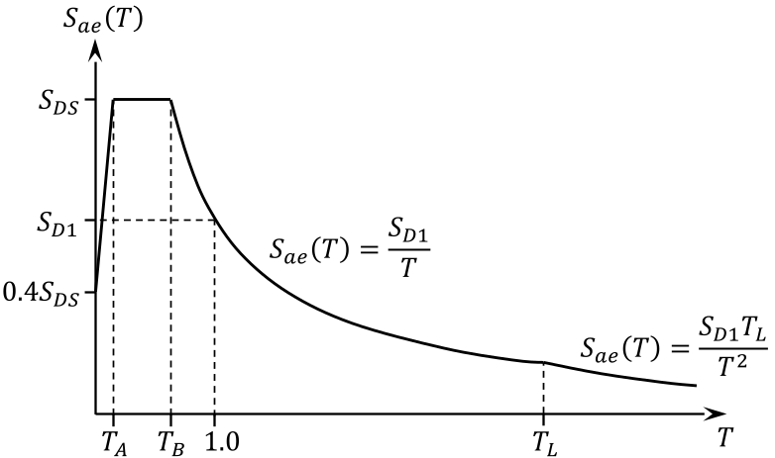
Şekil 2.1 Yatay Elastik İvme Spektrumu

Riskli Bina Tespit Yöntemi

Riskli Bina tespit yöntemi için bu Esaslara göre hangi bölümün kullanılacağı Tablo 3.1’de verilmiştir.

En üst kat alanı, bodrum katlar hariç bina katları içerisinde en küçük alana sahip katın alanının %25’inden az olan binalarda, en üst kat $H_{T}$ ve kat sayısı hesabında dikkate alınmayacaktır. Bu binalarda en üst katta modelleme ve değerlendirme yapılmayacak, en üst kat kütle ve düşey yük olarak dikkate alınacaktır.

Bodrum katlar dâhil yüksekliği ($H_{T}$) 30 m veya bodrum katları dâhil 10 katı geçmeyen betonarme binalar Az Katlı Betonarme Binalardır. Bu binaların risk tespiti Bölüm 4’te verilen esaslara göre yapılacaktır.

Yüksekliği ($H_{T}$) 30 ile 50 m arasında olan veya bodrum katları dâhil 10 ile 17 kat arasında olan betonarme binalar Orta Katlı Betonarme Binalardır. Bu binaların risk tespiti Bölüm 5’te verilen esaslara göre yapılacaktır.

Yüksekliği ($H_{T}$) 50 m’den fazla olan veya bodrum katları dâhil 17 kattan fazla olan binalar Yüksek Katlı Betonarme Binalardır. Bu binaların risk tespiti Bölüm 6’da verilen esaslara göre yapılacaktır.

Tüm yığma binaların risk tespiti Bölüm 7’de verilen esaslara göre yapılacaktır.

Aynı katta moment aktaran betonarme çerçeve ile yığma taşıyıcı sistemleri bir arada yatay yük taşıma kapasitesine katkıda bulunan veya farklı katlarında betonarme ve yığma taşıyıcı sistemler bulunan binalar Karma Binalardır. Tablo 3.1’e göre, Az Katlı Karma Binaların risk tespiti Bölüm 8’e, Orta Katlı Karma Binaların risk tespiti Bölüm 5’e ve Yüksek Katlı Karma Binaların risk tespiti Bölüm 6’ya göre yapılacaktır. Orta ve yüksek katlı karma binalarda sadece betonarme yapı sistemine göre modelleme ve değerlendirme yapılacaktır. Bu binalarda yığma elemanlar kütle ve düşey yük olarak dikkate alınacaktır.

(Değişik:RG-21/6/2019-30808) Tablo 3.1’de tanımlanan Az Katlı Binalar için zemin sınıfının ZF olması durumunda yerel zemin etki katsayıları ZE zemin sınıfı ile aynı alınacaktır. Orta Katlı Binalar için ise zemin sınıfının ZF olması durumunda, ZE zemin sınıfına karşılık gelen yerel zemin etki katsayıları 1.4 ile çarpılarak Denklem 2.2’de kullanılacaktır.
Tablo 3.1 Taşıyıcı Sistem Türüne Göre Kullanılacak Bölümler
 | Bina Sınıfları*
 | 1 | 2 | 3
Taşıyıcı Sistem Türü | Az Katlı  $H_{T}≤$30 m veya  $$n_{s}≤10$$ | Orta Katlı  30$<H_{T}≤$50 m veya  $$10<n_{s}≤17$$ | Yüksek Katlı  50 $<H_{T}$ veya  $$17<n_{s}$$
Betonarme | Bölüm 4 | Bölüm 5 | Bölüm 6
Yığma | Bölüm 7 | Bölüm 7 | Bölüm 7
Karma | Bölüm 8 | Bölüm 5** | Bölüm 6**
* $H_{T}$ ve $n_{s}$ değerlerinin farklı bina sınıfları vermesi durumunda yüksek olan sınıfa göre tespit yapılacaktır.
** Bu binalarda sadece betonarme yapı sistemine göre modelleme ve değerlendirme yapılacaktır. Yığma elemanlar kütle ve düşey yük olarak dikkate alınacaktır.

Az Katlı Betonarme Binalar için Risk Tespiti

Rölöve ve Bilgi Toplama

Bina taşıyıcı sistem özellikleri, inceleme katında ve tüm bodrum katlarda alınacak rölöveler ile belirlenecektir. İnceleme Katı, kat yüksekliği boyunca tüm cepheleri açıkta olan en alt bina katıdır. Taşıyıcı sistem düşey eleman (kolon veya perdelerin) süreksizliği bulunan veya düşey taşıyıcı elemanları kirişlerin veya guseli kolonların üzerine oturan katlardan da rölöve alınacaktır.

Rölöve alınan katlarda, bina geometrisi, tüm kolon, perde, kiriş ve döşeme boyutları, bu elemanların kattaki yerleşimi ve eksen açıklıkları ile dolgu duvar yerleşimi ve kalınlıkları belirlenecektir. Binanın kat adedi ve tüm kat yükseklikleri ölçülerek rölövede belirtilecektir. Rölöve alınan katlardaki kısa kolonlar ve çıkmalar rölöveye işlenecektir.

Taşıyıcı sistem bilgi düzeyi, asgari veya kapsamlı olabilir. Asgari Bilgi Düzeyi durumunda binanın taşıyıcı sistem projeleri mevcut değildir. Kapsamlı Bilgi Düzeyi için binanın taşıyıcı sistem projesi mevcuttur ve yerinde kontrol edilen taşıyıcı sistem özellikleri, eleman boyutları ve donatı detayları proje ile uyumludur. Bu özelliklerde herhangi bir uyumsuzluk bulunması durumunda Asgari Bilgi Düzeyi kabul edilecektir.

Taşıyıcı elemanların kapasiteleri, Mevcut Malzeme Dayanımı kullanılarak hesap edilir ve Tablo 4.1’de verilen Bilgi Düzeyi Katsayısı ile çarpılarak kullanılır.

Tablo 4.1 Binalar için Bilgi Düzeyi Katsayıları
Bilgi Düzeyi | Bilgi Düzeyi Katsayısı
Asgari | 0.90
Kapsamlı | 1.00

Rölöve alınan tüm katlarda mevcut donatı düzenini belirlemek amacıyla her kat için toplam kolon sayısının en az %20’sinde ve toplam perde sayısının en az % 20’sinde, kolonlarda 6 adetten ve perdelerde de 2 adetten az olmamak üzere tespit yapılacaktır. Toplam kolon sayısının 6’dan az olması durumunda mevcut kolon sayısı kadar, 1 perde olması durumunda ise bu perdede tespit yapılacaktır. Bu işlem, tespit yapılan perde ve kolonların en az yarısında kabuk betonu sıyrılarak yapılacaktır. Örnek bir sıyırma çizimi EK-B’de verilmektedir. Sıyırma yapılmadan donatı tespiti yapılan elemanlarda donatı düzeni tahribatsız yöntemler kullanılarak belirlenecektir. Kabuk betonu sıyrılan perdelerde başlık bölgesinin bulunup bulunmadığı tespit edilecektir. Perdelerde boyuna donatı türü, çapı, yerleşimi, enine donatı türü, çapı, aralığı ve detayları belirlenecektir. Kolonlarda ise orta ve sarılma bölgelerinde enine donatı türü, çapı, kanca durumu, boyuna donatı yerleşimi, enine donatı aralıkları ve detayları belirlenecektir. Tespiti yapılan kolonlar ve perdelerden elde edilen donatı oranı ortalama değerleri rölöve alınan her kat için ayrı ayrı hesaplanacaktır. Donatı tespiti yapılmayan kolonlar ve perdelerde donatı oranları, incelenen kolonlar ve perdeler için ayrı ayrı hesaplanan ortalama değerler olarak alınacaktır. Donatı tespiti yapılmayan elemanlarda boyuna donatı yerleşimi, sıyırma işlemi ile tespit edilen düzene uyumlu olarak kolon ve perdelerde ayrı ayrı yapılacaktır.

Mevcut donatı akma dayanımı ($f_{ym}, f_{ywm}$) donatı türüne bağlı tespit edilecektir. Sıyırma işlemi neticesinde donatısında korozyon gözlenen elemanlar ve korozyon sebebi ile meydana gelen donatı çapındaki azalma miktarı belirlenecektir. Sıyırma işlemi ile belirlenen ortalama donatı çap azalma miktarı rölöve alınan her kat için ayrı ayrı hesaplanacaktır. Bu azaltma miktarları, rölöve alınan katlarda tüm elemanların kapasite hesaplarında dikkate alınacaktır.

Binanın kirişlerinde açıklıkta alt ve mesnetlerde üst donatı olarak, taşıyıcı sistem çözümünde TS 500’de tanımlanan düşey yükler altında ($1.4G+1.6Q$) hesap edilen donatının bulunduğu kabul edilecektir. Kiriş mesnet alt donatısı, üst mesnet donatısının 1/3’ü olarak alınacaktır.

İnceleme katında mevcut beton dayanımını belirlemek için toplam kolon sayısının en az %20’sinde ve toplam perde sayısının en az %20’sinde, kolonlarda 12 adetten ve perdelerde de 6 adetten az olmamak üzere tahribatsız yöntemler kullanılacaktır. Toplam kolon sayısının 12’den az olması durumunda mevcut kolon sayısı kadar, toplam perde sayısının 6’dan az olması durumunda mevcut perde sayısı kadar tahribatsız inceleme yapılacaktır. En düşük değerlerin tespit edildiği kolonların ve perdelerin yarısından beton numunesi alınacaktır. Bu işlem kolonlar ve perdeler için ayrı ayrı yapılacaktır.

İnceleme katındaki kolonların ve perdelerin tamamının güçlendirilmiş elemanlardan oluştuğunun tespit edilmesi durumunda mevcut beton dayanımı rölöve alınan herhangi bir katta 4.1.8’e göre belirlenecektir.

Rölöve alınan katlarda, güçlendirme amacı ile sonradan ilave edildiği mevcut projeler veya yerinde tespitler ile belirlenen betonarme mantolu kolonlar, çelik mantolu kolonlar, lifli polimer sargılı kolonlar ve perdelerde bilgi toplama işlemleri aşağıdaki maddelere göre yapılacaktır.

(Değişik:RG-21/6/2019-30808) Tüm kenarları betonarme manto ile güçlendirilmiş kolonlar, mantolu kolon olarak dikkate alınacaktır. Bunun dışındaki durumlarda, manto ihmal edilerek mevcut betonarme eleman için rölöve işlemleri gerçekleştirilecektir. Betonarme mantolu kolonların manto kalınlığı, manto bölgesindeki boyuna donatı türü, çapı, düzeni ile enine donatı türü, çapı, aralığı ve kanca durumu belirlenecektir. Betonarme mantolu kolonlar içerisinde manto bölgesinde olmak üzere toplam mantolu kolon sayısının, 3 adetten az olmamak üzere, en az %10’unda beton numunesi alınacak ve en az yarısında kabuk betonu sıyrılarak donatı tespiti yapılacaktır. Mantolu kolon sayısının 3 adetten az olması durumunda tüm mantolu kolonlardan beton numunesi alınacak ve en az yarısında kabuk betonu sıyrılarak donatı tespiti yapılacaktır.

(Değişik:RG-21/6/2019-30808) Tüm çelik mantolu kolonların çelik manto kalınlığı ve akma dayanımı, çelik manto yerleştirme aralığı ve düzeni belirlenecektir.

(Değişik:RG-21/6/2019-30808) Tüm lifli polimer sargılı kolonların lifli polimer kalınlığı ve kopma dayanımı, yerleştirme aralığı belirlenecektir.

(Değişik:RG-21/6/2019-30808) Güçlendirme perdelerinde başlık bölgesi, boyuna donatı türü, çapı, düzeni, enine donatı türü, çapı ve aralığı ile bu perdelere bitişik kolonların orta ve sarılma bölgelerinde enine donatı türü, çapı, kanca durumu, boyuna donatı yerleşimi, enine donatı aralıkları ve detayları belirlenecektir. Güçlendirme perde sayısının en az %10’unda, 3 adetten az olmamak üzere beton numunesi alınacak ve donatı tespiti yapılacaktır. Toplam güçlendirme perde sayısının 3 adetten az olması durumunda mevcut güçlendirme perde sayısı kadar beton numunesi alınacak ve donatı tespiti yapılacaktır. Tespit yapılan güçlendirme perdelerinin en az yarısında kabuk betonu sıyrılarak donatı tespiti yapılacaktır.

Beton numuneleri TS EN 12504-1’de belirtilen koşullara uygun şekilde alınarak deney yapılacaktır. Elemanlardan alınan beton numunelerin dayanımları boy, çap, nem ve örselenme durumuna göre Ek-B’de verilen yaklaşıma göre düzeltilecektir. Mevcut beton dayanımı, düzeltme sonrası elde edilen beton dayanımlarının ortalama değerinin %85’i olarak alınır. Güçlendirme beton dayanımı, güçlendirilmiş elemanlardan alınan beton numunelerden elde edilen ortalama beton dayanımının %85’i olarak alınacaktır.

Bina Modellemesine İlişkin Genel Kurallar

Yapının 3-Boyutlu analizi için sonlu elemanlar modeli hazırlanacaktır. Kirişler ve kolonlar çubuk elemanlar, perdeler ise çubuk veya kabuk sonlu elemanlar kullanılarak modellenecektir. Perdelerin çubuk elemanlar ile modellemesi durumunda, her bir perde kolu orta kolon çubuk elemanı olarak tanımlanacaktır. Tanımlanan çubuk elemanlar, perde kolu sonlarına rijit çubuklar ile bağlanacaktır. Bu rijit çubukların burulma rijitliği ihmal edilecektir. Kolonlar ve perdeler temele ankastre mesnetlenecektir. Döşemelerden kiriş ve kolonlara yük aktarımı kabuk sonlu eleman modeli kullanılarak gerçekleştirilecektir.

Kolon kiriş birleşimleri, rijit bölge tanımlaması yapılmadan mevcut kolon ve kiriş rijitlikleri ile modellenecektir. İki eleman ekseninin birbirine çakışmaması durumunda eksen kayması bölgeleri rijit çubuklarla modellenebilir. Eksen kayması miktarının eleman küçük boyutunun yarısından az olduğu durumlarda eksen kayması modellemede ihmal edilebilir.

Binadaki döşemelerin betonarme olması durumunda rijit diyafram oluşturulacaktır. Bunun dışında kalan tüm döşeme sistemleri, döşeme kalınlığı ve malzeme özellikleri belirlenerek gerçek döşeme rijitliği sonlu eleman modeline dâhil edilecektir. Modellemede ek dış merkezlik uygulanmayacaktır.

Binanın taşıyıcı sistem modeli oluşturulurken rölövesi alınan tüm katlar ayrı ayrı modele yansıtılacaktır. Rölövesi alınmayan katlar, rölövesi alınan en üst katın tüm özelliklerinin, kat adedi ve kat yükseklikleri ile uyumlu olarak üst katlara çoğaltılması ile modele dâhil edilecektir. Bu çoğaltmada binada bulunan konsollar modelde göz önüne alınacaktır. Taşıyıcı sistem elemanlarının süreksizliğinin tespit edilmesi durumunda düzensizlik hesap modeline yansıtılacaktır.

Tüm düşey elemanların (kolon, perde, dolgu duvar) kat kütleleri, bağlandıkları katlara yarı yarıya dağıtılarak modelde dikkate alınacaktır. Düşey yükler ($G$ ve $Q$) TS 498 ile uyumlu olarak alınacaktır. Hareketli yük azaltma katsayısı ($n$) Tablo 2.1’den alınacaktır.

3.2’de tanımlanan bina en üst katı yapısal olarak modellenmeyecek, bina modelinde kütle ve ağırlık olarak göz önünde bulundurulacaktır.

Taşıyıcı sistemin analizlerinde Etkin Eğilme Rijitlikleri kullanılacaktır. Etkin Eğilme Rijitlikleri için aşağıda verilen değerler alınacaktır:

Kirişler ve perdelerde, güçlendirme perdelerinde: ${\left(EI\right)}_{e}=0.3{\left(E_{cm}I\right)}_{o}$

Kolonlarda, güçlendirilmiş kolonlarda: ${\left(EI\right)}_{e}=0.5{\left(E_{cm}I\right)}_{o}$

Beton elastisite modülü $E_{cm}=5000\sqrt{f_{cm}}$ , kayma modülü ise $G_{cm}=0.4E_{cm}$ denklemleri ile hesaplanacaktır. Kesit kayma rijitliği $G_{cm}A_{c}$ olarak alınacaktır.

Betonarme manto yapılmış kolonların eğilme rijitlikleri 4.1.10.a’ya göre tespit edilen manto beton özellikleri ve mantolu kolon boyutlarına göre hesaplanacaktır. Çelik manto ve lifli polimer sargılama eğilme rijitliği hesabında ihmal edilecek, bu kolonlarda eğilme rijitliği betonarme kesit boyutlarına göre hesaplanacaktır.

Hesap Yöntemi

Deprem etkileri 2.8’de verilen yatay elastik ivme spektrumu ile Tablo 2.1’de verilen bina türlerine ve deprem yer hareketi düzeyine göre tanımlanacaktır.

Binanın risk durumunun belirlenmesi için Doğrusal Elastik Hesap ile Mod Birleştirme Yöntemi kullanılacaktır. Yöntemin detayları EK-C’de verilmiştir. Binanın risk tespiti binaya etkiyen düşey yükler ve deprem etkileri altında ($G+nQ±E$) planda her iki doğrultu ve bu doğrultuların her iki yönü ayrı ayrı dikkate alınarak yapılacaktır.

Tüm kolonlar, (${V_{e}}/{V_{r}}$) ve sarılma bölgesindeki donatı detayına göre üç gruba ayrılır. Tablo 4.2’de, nihai durumda A grubu kolonların eğilme göçmesine, B grubu kolonların eğilme-kesme göçmesine ve C grubu kolonların ise kesme göçmesine maruz kalacağı kabul edilecektir. Mevcut veya güçlendirilmiş betonarme kolonlarda $V_{e}/V_{r}$ oranı EK-D’ye göre hesaplanacaktır.

Tüm perdeler (donatı yerleşiminden bağımsız olarak planda uzun kenarının kalınlığına oranı en az 5 olan düşey taşıyıcı sistem elemanları), (${V_{e}}/{V_{r}}$) ve (${H_{w}}/{l_{w}}$) oranlarına göre gevrek veya sünek olmak üzere iki gruba ayrılır. Tablo 4.3’de nihai durumda A grubu perdelerin eğilme göçmesine ve B grubu perdelerin eğilme-kesme veya kesme göçmesine maruz kalacağı kabul edilir. Mevcut perdelerde veya güçlendirme perdelerinde ${V_{e}}/{V_{r}}$ oranı EK-E’ye göre hesaplanacaktır.
Tablo 4.2
Kolon Sınıflandırma Tablosu
$$\frac{V_{e}}{V_{r}}$$ | Aralığı $s≤100$ mm olan, her iki ucunda 135° kancalı etriyesi bulunan ve toplam enine donatı alanı $A_{sh}≥0.06sb_{k}\left({f_{cm}}/{f_{ywm}}\right)$ denklemini sağlayan kolonlar | Diğer durumlar
$${V_{e}}/{V_{r}}≤0.7$$ | A | B
$$0.7<{V_{e}}/{V_{r}}≤1.1$$ | B | B
$$1.1<{V_{e}}/{V_{r}}$$ | B | C

Tablo 4.3
Perde Sınıflandırma Tablosu
 | $${V_{e}}/{V_{r}}<1.0$$ | $$1.0≤{V_{e}}/{V_{r}}$$
$$2.0≤{H_{w}}/{l_{w}}$$ | A | B
$${H_{w}}/{l_{w}}<2.0$$ | B | B

Betonarme elemanların moment kapasiteleri TS 500’de verilen kurallar kullanılarak, mevcut malzeme dayanımları ve bilgi düzeyi katsayısı dikkate alınarak hesaplanacaktır. Güçlendirilmiş elemanların moment kapasiteleri bu kurallara ilave olarak aşağıdaki şartlar dikkate alınarak hesaplanacaktır:

Betonarme mantolu kolonların kapasite hesaplarında mevcut kolon donatıları ihmal edilecek, manto bölgesinde tespiti yapılan donatılar hesaplarda dikkate alınacaktır. Mantolu kolon beton dayanımı manto dayanımına eşit alınacaktır. Mantolu kolon moment kapasitesi 0.9 ile çarpılacaktır. Kesme kapasitesi hesabında ise, mantolu kolon kesiti ve manto bölgesinde tespiti yapılan enine donatı özellikleri kullanılacaktır. Mantolu kolonların $V_{e}$ değeri hesabında kullanılan kolon plastik momentleri, sadece mantoda bulunan boyuna donatı kullanılarak hesaplanacak ve 1.6 ile çarpılarak kullanılacaktır.

Çelik mantolu kolonların moment kapasitesi hesabında betonarme kesit dikkate alınacak ve çelik mantonun eğilme kapasitesine etkisi ihmal edilecektir. Çelik mantonun kesme kapasitesine katkısı D.2’ye göre hesaplanacaktır.

Lifli polimer ile plastik mafsal bölgeleri sargılanmış kolonun moment kapasitesi lifli polimer ihmal edilerek hesaplanacaktır. Lifli polimerin kesme kapasitesine katkısı D.2’ye göre hesaplanacaktır.

EK-E ile tanımlanan perde başlık bölgelerinde uygulanacak donatı koşullarının sağlanması durumunda başlık bölgesi Var olarak kabul edilecektir.

Eleman uç deplasmanları, yatay düzlemdeki düğüm noktası deplasmanlarının vektörel olarak toplanması ile hesaplanacaktır. Eleman kat ötelenme oranı ise hesaplanan eleman uç deplasman farklarının kat yüksekliğine bölünmesi ile elde edilecektir.

Betonarme kolon veya perdenin deprem etkisi altında kesit moment değerinin, kesit kapasitesine bölünmesi ile Etki/Kapasite Oranı ($m$) hesaplanacaktır. Bu amaçla, ilk olarak düşey yükler ve deprem etkileri altında ($G+nQ±E$) iki eksenli kesit momenti ($M_{22e}, M_{33e})$ hesaplanacaktır. Daha sonra, düşey yükler ve azaltılmış deprem etkileri altında $(G+nQ±E/{6)}$ elde edilen $N_{K}$ değeri için $M_{22}- M_{33}$ etkileşim diyagramı oluşturulacaktır. Bu diyagram üzerinde moment kapasitesi ($M_{22p}, M_{33p})$, iki eksenli kesit moment değerlerinin oranı ile uyumlu olarak Şekil D.2’de gösterildiği gibi hesaplanacaktır. Elde edilen kesit moment değerinin kesit moment kapasitesine bölünmesi ile $m$ değeri belirlenecektir.

İncelenen katlardaki mevcut kolon ve perde kat ötelenme oranları $(δ/h)$ ve $m$ değerleri, kolon ve perde sınıflarına bağlı Tablo 4.4 ve Tablo 4.5’te verilen risk sınır değerleri ile kıyaslanacaktır. Tablolarda ara değerler için enterpolasyon uygulanacaktır.

İncelenen katlardaki güçlendirilmiş kolonların (betonarme manto, çelik manto, lifli polimer sargı) kat ötelenme oranları $(δ/h)$ ve $m$ değerleri, bu kolonların A ve B grubu olarak belirlenmesi durumunda, sınır değerlerin 0.75 ile çarpılması sonucu elde edilen değerler ile kıyaslanacaktır. C grubu olarak belirlenen güçlendirilmiş kolonların risk sınır değerleri ise Tablo 4.4’deki değerler ile aynı alınacaktır.

İncelenen katlardaki güçlendirme perdelerinin kat ötelenme oranları ${(δ}/h)$ ve $m$ değerleri, bu perdelerin A grubu olarak belirlenmesi durumunda Tablo 4.5’te verilen sınır değerler ile kıyaslanacaktır. B grubu olarak sınıflandırılan güçlendirme perdelerinin, başlık bölgesi ve donatı detaylarının EK-E’ye uygun olması durumunda risk sınır değerleri Tablo 4.5’teki değerlere göre hesaplanacaktır. Diğer B grubu güçlendirme perdeleri için sınır değerler 0.5 ile çarpılması ile elde edilen değerler kullanılacaktır.

Elemanlarda hesaplanan $(δ/h)$ ve $m$ değerlerinin ${\left(δ/h\right)}_{sınır}$ ve $m_{sınır}$ değerlerini aşması durumunda elemanın Risk Sınırını aştığı kabul edilecektir. $0.75≥α_{s}≥0.40$ durumunun sağlandığı katlarda, incelenen perdelerin eleman kat ötelenme oranının 0.0075’den küçük ve ${V_{e}}/{V_{r}}<1.0$ olması halinde,$m_{sınır}$ değerinin aşılması durumuna bakılmayacaktır. Bu perdelerde hesaplanan $(δ/h)$ değerlerinin ${\left(δ/h\right)}_{sınır}$ değerlerini aşması durumunda elemanın Risk Sınırını aştığı kabul edilecektir.
Tablo 4.4
Kolonlar için $m_{sınır}$ ve ${\left(δ/h\right)}_{sınır}$ Değerleri
A grubu kolonlar
$${N_{K}}/{\left(f_{cm}A_{c}\right)}$$ |  | $$m_{sınır}$$ |  | $${\left(δ/h\right)}_{sınır}$$
$$≤0.1$$ |  | 5.0 |  | 0.035
$$≥0.6$$ |  | 2.5 |  | 0.0125
B grubu kolonlar
$${N_{K}}/{\left(f_{cm}A_{c}\right)}$$ |  | $${A_{sh}}/{\left(sb_{k}\right)}$$ | $$m_{sınır}$$ |  | $${\left(δ/h\right)}_{sınır}$$
$$≤0.1$$ |  | ≤0.0005 | 2.0 |  | 0.01
 |  | ≥0.006 | 5.0 |  | 0.03
$$≥0.6$$ |  | ≤0.0005 | 1.0 |  | 0.005
 |  | ≥0.006 | 2.5 |  | 0.0075
C grubu kolonlar
 | $$m_{sınır}$$ |  | $${\left(δ/h\right)}_{sınır}$$
 | 1.0 |  | 0.005

Riskli Betonarme Binanın Belirlenmesi

Risk değerlendirmesi tüm katlar için yapılacaktır. Herhangi bir katın riskli çıkması durumunda bina, Riskli Bina olarak kabul edilecektir.

İncelenen kat veya katlarda düşey yükler altında ($G+nQ$) perde ve kolonlarda eksenel basınç gerilmeleri hesaplanacaktır. Kattaki eksenel basınç gerilmelerinin ortalaması, kolon ve perdelerde hesaplanan eksenel basınç gerilmelerinin toplamının toplam kolon ve perde sayısına bölünmesi ile bulunacaktır. İlgili katta hesaplanan eksenel basınç gerilmelerinin ortalaması $0.65f_{cm}$ değerinden büyükse, aynı katta herhangi bir perde veya kolon elemanının Risk Sınırı aşıldığında Tablo 4.6’ya göre bina, Riskli Bina olarak kabul edilecektir.

Risk Sınırını aşan perde ve kolonların kesme kuvvetlerinin toplamının kat kesme kuvvetine bölünmesiyle kat kesme kuvveti oranı hesaplanacaktır. 4.4.2’de hesaplanan perde ve kolon eksenel gerilmesine bağlı olarak Tablo 4.6’da verilen kat kesme kuvveti oranı sınırlarını aşan bina, Riskli Bina olarak kabul edilecektir. Tablodaki ara değerler için doğrusal enterpolasyon uygulanacaktır.
Tablo 4.5
Perdeler için $m_{sınır}$ ve ${\left(δ/h\right)}_{sınır}$ Değerleri
A grubu perdeler
$${N_{K}}/{\left(f_{cm}A_{c}\right)}$$ |  | $${V_{e}}/{\left(b_{w}df_{ctm}\right)}$$ | Başlık Bölgesi | $$m_{sınır}$$ | $${\left(δ/h\right)}_{sınır}$$
<0.1 |  | ≤0.9 | Var | 6.0 | 0.0300
 |  | ≤0.9 | Yok | 4.0 | 0.0150
 |  | ≥1.3 | Var | 3.5 | 0.0150
 |  | ≥1.3 | Yok | 2.0 | 0.0075
>0.25 |  | ≤0.9 | Var | 3.5 | 0.0200
 |  | ≤0.9 | Yok | 2.0 | 0.0100
 |  | ≥1.3 | Var | 2.0 | 0.0100
 |  | ≥1.3 | Yok | 1.5 | 0.0050
B grubu perdeler
 | $${V_{e}}/{\left(b_{w}df_{ctm}\right)}$$ |  | $$m_{sınır}$$ | $${\left(δ/h\right)}_{sınır}$$
 | ≤0.9 |  | 4.0 | 0.0200
 | ≥1.3 |  | 2.0 | 0.0100

Tablo 4.6
Perde ve Kolon Eksenel Basınç Gerilme Ortalamasına Bağlı Kat Kesme Kuvveti Oranı Sınır Değerleri
Perde ve kolon eksenel basınç gerilme ortalaması (=Perde ve kolon gerilmelerinin toplamı / Perde ve kolon sayısı) | Kat kesme kuvveti oranı sınır değerleri
$$≥0.65f_{cm}$$ | 0
$$0.1f_{cm}≥$$ | 0.35

Orta Katlı Betonarme Binalar için Risk Tespiti

Rölöve ve Bilgi Toplama

Bina taşıyıcı sistem özellikleri, tüm katlarda alınacak rölöveler ile belirlenecektir. Rölöve alınan katlarda, bina geometrisi, tüm kolon, perde, kiriş ve döşeme boyutları, bu elemanların kattaki yerleşimi ve eksen açıklıkları ile dolgu duvar yerleşimi ve kalınlıkları belirlenecektir. Binanın kat adedi ve tüm kat yükseklikleri ölçülerek rölövede belirtilecektir. Rölöve alınan katlardaki kısa kolonlar, konsollar ve çıkmalar rölövede işlenecektir.

Taşıyıcı sistem bilgi düzeyi 4.1.3 ve 4.1.4’e göre belirlenecektir.

Tüm katlarda kolon ve perdeler için donatı tespiti 4.1.5’e göre yapılacaktır. Ayrıca, her katta kirişlerde 6 adetten az olmamak üzere kattaki toplam kiriş sayısının %20’sinde tespit yapılacaktır. Bu işlem, tespit yapılan kirişlerin en az %20’sinde kabuk betonu sıyırılarak yapılacaktır. Tespiti yapılan kirişlerden elde edilen donatı oranı ortalama değerleri rölöve alınan her kat için ayrı ayrı hesaplanacaktır. Donatı tespiti yapılmayan kirişlerde donatı oranları, hesaplanan ortalama değer olarak alınacaktır.

Donatı akma gerilmesi ve korozyon miktarı 4.1.6’ya göre tüm elemanlarda tespit edilecektir.

Tüm katlarda mevcut beton dayanımını belirlemek için toplam kolon sayısının en az %10’unda ve toplam perde sayısının en az % 10’unda, kolonlarda 6 adetten ve perdelerde 2 adetten az olmamak üzere tahribatsız yöntemler kullanılacaktır. Toplam kolon sayısının 6 adetten az olması durumunda mevcut kolon sayısı kadar, 1 perde olması durumunda ise bu perdede tahribatsız yöntemler kullanılacaktır. Tahribatsız inceleme sonucunda en düşük değerlerin elde edildiği kolon ve perdelerin yarısından beton numunesi alınacaktır.

Güçlendirme amacı ile sonradan ilave edildiği mevcut projeler veya yerinde tespitler ile belirlenen elemanlarda bilgi toplama işlemleri 4.1.9 ve 4.1.10’a göre yapılacaktır.

Mevcut beton basınç dayanımı 4.1.11’e göre tüm katlarda elde edilen beton numunesi sonuçlarına göre tek bir değer olarak hesaplanacaktır.

Bina Modellemesine İlişkin Genel Kurallar

Bina modellemesi 4.2’ye göre yapılacaktır. Kolon ve kiriş birleşim bölgeleri rijit olarak modellenebilir. Ek-F’de anlatıldığı gibi uç noktalarında doğrusal olmayan davranış göstermesi beklenen elemanlarda azaltılmış eğilme rijitlikleri kullanılacaktır.

Hesap Yöntemi

Deprem etkileri 2.8’de verilen yatay elastik ivme spektrumu ile Tablo 3.1’de verilen bina türlerine ve deprem yer hareketi düzeyine göre tanımlanacaktır.

Eleman kesit moment kapasiteleri 4.3.5’e göre 5.1’de tespit edilen veriler kullanılarak hesaplanacaktır.

Deprem etkileri altında doğrusal olmayan davranış sonucu beklenen plastik mafsal oluşumunu belirlemek için kiriş ve kolonlarda plastik mafsal oluşumuna karşılık gelen moment değerleri hesaplanacaktır. Daha sonra eleman $m$ değerleri ve tahmin edilen plastik mafsal durumu kullanılarak eleman rijitlikleri azaltılacaktır. Azaltılmış rijitlikler ile deprem analizi tekrarlanarak eleman risk değerlendirmesi yapılacaktır. Hesaplar düşey yükler ve deprem etkileri altında ($G+nQ±E$) her iki doğrultu ve bu doğrultuların her iki yönü için ayrı ayrı yapılacaktır. Hesaplar için izlenmesi gereken adımlar EK-F’de verilmiştir.

(Değişik:RG-21/6/2019-30808) 5.3.3’e göre elde edilen tüm kolon uçlarında ve perde elemanlarının alt ucunda yer değiştirme eksen dönme değerleri EK-G’ye göre hesaplanacaktır. Hesaplanan bu değerlerin Tablo 4.4 ve Tablo 4.5’te verilen kolon ve perde kat ötelenme oranları sınır değerlerinin 1.4 katını (1.4(δ/h)_{sınır}) aşması durumunda elemanın Risk Sınırını aştığı kabul edilecektir.

Riskli Betonarme Binanın Belirlenmesi

Risk değerlendirmesi tüm katlar için yapılacaktır. Herhangi bir katın riskli çıkması durumunda bina, Riskli Bina olarak kabul edilecektir.

4.4.2’ye göre Tablo 4.6 kullanılarak her kat için kat kesme kuvveti oranı sınır değeri hesaplanacaktır. 5.3.3’e göre azaltılmış rijitlikler kullanılarak yapılan hesapta, 5.3.4’e göre riskli bulunan elemanların taşıdığı kesme kuvvetlerinin toplamının, toplam kat kesme kuvvetine oranı hesaplanacaktır. Bu oranın, kat kesme kuvveti oranı sınırlarını aşması durumunda bina, Riskli Bina olarak kabul edilecektir.

Yüksek Katlı Betonarme Binalar için Risk Tespiti

Rölöve ve Bilgi Toplama

Rölöve ve bilgi toplama işlemleri 5.1’e göre yapılacaktır. 5.1.5’e ilave olarak tüm katlarda kattaki toplam kiriş sayısının en az % 20’sinde, 12 adetten az olmamak üzere tahribatsız yöntemler kullanılacaktır. Kattaki toplam kiriş sayısının 12 adetten az olması durumunda tüm kirişlerde tahribatsız inceleme yapılacaktır. Tahribatsız inceleme sonucunda en düşük değerlerin elde edildiği kirişlerin 3’ünden beton numunesi alınacaktır. Kiriş bulunmayan binalarda her katta döşemelerden 3 adet beton numunesi alınacaktır.

Mevcut beton basınç dayanımı, her kat için düşey taşıyıcı elemanlarda (kolonlar ve perdeler) ve kirişlerde (veya döşemelerde) ayrı ayrı 4.1.11’e göre hesaplanacaktır.

Bina Modellemesine İlişkin Genel Kurallar

Bina modellemesi 4.2’ye uygun olarak yapılacaktır. Kolon ve kiriş birleşim bölgeleri rijit olarak modellenebilir. Taşıyıcı sistemin deprem analizinde kullanılacak Etkin Eğilme Rijitlikleri aşağıda verildiği şekilde alınacaktır:

Kirişler ve perdelerde, güçlendirme perdelerinde: ${\left(EI\right)}_{e}=0.3{\left(E_{cm}I\right)}_{o}$

Kolonlarda, güçlendirilmiş kolonlarda: ${\left(EI\right)}_{e}=\left[0.3≤0.2+\frac{N_{K}}{f_{cm}A_{c}}≤0.7\right]{\left(E_{cm}I\right)}_{o}$
Tüm bağ kirişlerinde ${\left(EI\right)}_{e}=0.15{\left(E_{cm}I\right)}_{o}$ alınacaktır. ${l_{n}}/{h_{k}}$ oranı 2’den küçük olan bağ kirişlerinde ise kayma rijitliği $G_{cm}=0.1E_{cm}$ alınarak hesaplanacaktır.

Yapısal elemanların (kolonlar, perdeler ve kirişler) doğrusal olmayan davranışları eleman uç bölgelerinde tanımlanacak plastik mafsal modeli ile dikkate alınacaktır. Plastik mafsal, elastik ötesi davranışı temsil eden moment-dönme ilişkisi tanımı veya lif modeli ile oluşturulacaktır.

Plastik mafsal modeli iki yönlü moment ve eksenel yük etkileşimini dikkate alacaktır.

Plastik mafsal modeli için kullanılabilecek iki farklı yöntem aşağıda tanımlanmıştır:

Plastik mafsalların moment-dönme zarf davranışı yapısal eleman sınıflarına göre Şekil 6.1.a ve Şekil 6.1.b’de verilmiştir. A ve B grubu elemanların plastik mafsal dönme kapasitesi Tablo 4.4, Tablo 4.5 ve Tablo 6.1 ile verilen ${\left(δ/h\right)}_{sınır}$ ve Denklem 6.2’de verilen plastik mafsalın akma dönmesi ${(θ}_{a})$ değerlerine bağlı olarak Denklem 6.1 ile tanımlanmıştır. C grubu elemanlar gevrek olarak modellenecektir.
$θ_{p}=1.4{\left(δ/h\right)}_{sınır}-θ_{a}≥0$ (6.1)
$θ_{a}=\frac{M_{K}l_{k}}{3{\left(EI\right)}_{e}}$ (6.2)
İncelenen yönde plastik mafsal moment kapasitesi $M_{K}$, düşey yükler ve azaltılmış deprem etkileri altında ($G+nQ±E/6$) hesaplanan eksenel yük değeri kullanılarak belirlenecektir. Kesme açıklığı ($l_{k}$), kolon ve kirişlerde net açıklığın yarısı, perdelerde ise her katın tabanından perde tepesine olan uzaklık olarak alınacaktır.
A grubu elemanlar için tersinir çevrimsel davranış, Şekil 6.1.c’de verilen maksimuma yönelimli olarak modellenecektir. B grubu kolon ve perdeler ile ${{l_{n}}/h}_{k}$ oranı 2’den küçük olan bağ kirişlerin tersinir çevrimsel davranışı, dayanım ve rijitlik azalması ile basıklaşma etkilerini dikkate alacak şekilde modellenecektir. Plastik mafsalların tersinir çevrimsel yükleme davranışı C grubu elemanlar için orijine yönelimli olarak alınacaktır.

Lif modelinde çelik ve beton lifler için tersinir çevrimsel davranışını deney sonuçlarına göre kabul edilebilir şekilde temsil eden gerilme-şekil değiştirme ilişkileri kullanılacaktır. Lif modeli ile modellenen elemanlar için zarf davranışı Şekil 6.1’de tanımlanandan daha fazla süneklik göstermeyecektir. B grubu kolon ve perdeler ile ${l_{n}}/{h_{k}}$ oranı 2’den küçük olan bağ kirişlerinde tersinir çevrimsel davranış, dayanım ve rijitlik azalma ile basıklaşma etkilerini dikkate alacak şekilde modellenecektir. C grubu kolonlar için lif modeli gevrek kırılmayı yansıtacak şekilde yapılacaktır.

Tablo 6.1
A ve B Grubu Kirişler için ${\left(δ/h\right)}_{sınır}$ Değerleri
$$\frac{ρ-ρ^{'}}{ρ_{b}}$$ | $$\frac{V_{e}}{b_{w}df_{ctm}}$$ | Plastik mafsal bölgesinde etriye aralığı $d/4$’ten daha küçük durumu | Kiriş Grubu | $${\left(δ/h\right)}_{sınır}$$
<0.0 | ≤0.9 | Var | A | 0.0350
<0.0 | ≤0.9 | Yok | B | 0.0300
<0.0 | ≥1.3 | Var | A | 0.0300
<0.0 | ≥1.3 | Yok | B | 0.0150
>0.50 | ≤0.9 | Var | A | 0.0300
>0.50 | ≤0.9 | Yok | B | 0.0150
>0.50 | ≥1.3 | Var | A | 0.0200
>0.50 | ≥1.3 | Yok | B | 0.0075

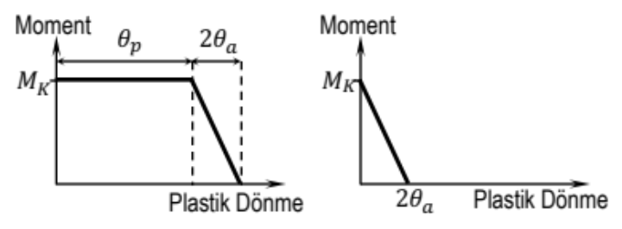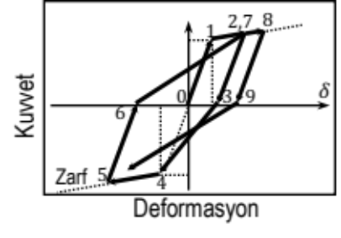
a) A ve B grubu elemanlar b) C grubu elemanlar c) Maksimuma yönelimli model
Şekil 6.1 Plastik Mafsal Modeli

Hesap Yöntemi

Deprem analizleri zaman tanım alanında yapılacak doğrusal olmayan dinamik analizler ile gerçekleştirilecektir. Bu analizler adım adım integrasyon metodu ile yeteri kadar küçük zaman adımları seçilerek yapının davranışa katkıda bulunan tüm titreşim modlarını dikkate alacak şekilde gerçekleştirilecektir.

Analizlerde 11 takım yer hareketi kullanılacaktır. Birbirine dik iki doğrultudaki deprem kayıtları aynı anda yapıya etki ettirilecek ve eksenler yer değiştirilerek toplam 22 adet analiz yapılacaktır.

Bina taşıyıcı sistemlerinin zaman tanım alanında deprem hesabında kullanılacak deprem kayıtlarının seçimi, deprem yer hareketi düzeyi ile uyumlu deprem büyüklükleri, fay uzaklıkları, kaynak mekanizmaları ve yerel zemin koşulları dikkate alınarak yapılacaktır. Binanın bulunduğu bölgedeki deprem yer hareketi düzeyi ile uyumlu geçmiş deprem kayıtlarının mevcut olması durumunda öncelikle bu kayıtlar kullanılacaktır.

Her bir deprem kaydı takımının iki bileşenine ait spektrumların kareleri toplamının karekökü alınarak bileşke yatay spektrum elde edilecektir. Seçilen tüm kayıtlara ait bileşke spektrumların ortalamasının $0.2T_{1}$ ve $1.5T_{1}$ periyotları arasındaki genliklerinin, Bölüm 3’te tanımlanan spektrumun aynı periyot aralığındaki genliklerine oranının 1.3’ten daha küçük olmaması kuralına göre deprem yer hareketi bileşenlerinin genlikleri ölçeklendirilecektir. Zemin sınıfının ZF olması durumunda Bölüm 3’te tanımlanan spektrumun oluşturulması için Denklem 2.2’de kullanılacak yerel zemin etki katsayıları sahaya özel davranış analizleri ile elde edilecektir.

Eşdeğer viskoz sönüm %2.5 olarak alınacaktır.

Kolon ve perde sınıfları 4.3.3 ve 4.3.4’e göre belirlenecektir.

Kirişler için (${V_{e}}/{V_{r}}$), tek eksenli eğilme momenti dikkate alınarak ve eksenel yük ihmal edilerek EK-D’ye göre hesaplanacaktır. (${V_{e}}/{V_{r}}$) değerinin 1.1’den küçük olması durumunda kirişler A veya B grubu, aksi halde C grubu olarak sınıflandırılacaktır.

Eleman kesit moment kapasiteleri iki yönlü moment ve eksenel yük etkileşimi dikkate alınarak 4.3.5’e göre 6.1.1’de tespit edilen veriler kullanılarak hesaplanacaktır.

EK-E ile tanımlanan perde başlık bölgelerinde uygulanacak donatı koşullarının sağlanması durumunda başlık bölgesi Var olarak kabul edilecektir.

Eleman uç deplasmanları, yatay düzlemdeki düğüm noktası deplasmanlarının vektörel olarak toplanması ile hesaplanacaktır. Eleman kat ötelenme oranı ise hesaplanan deplasmanların kat yüksekliğine bölünmesi ile elde edilecektir.

Her bir doğrultu için tüm dinamik analizlerden elde edilen ve EK-G’ye göre hesaplanan en büyük eleman yer değiştirme eksen dönme değerlerinin ortalaması, yer değiştirme eksen dönme istem değeri olarak alınacaktır.

Tüm kolon, perde ve kiriş elemanlarında hesaplanan yer değiştirme eksen dönme istem değerlerinin Tablo 4.4, Tablo 4.5 ve Tablo 6.1’de verilen eleman kat ötelenme oranları sınır değerlerinin 1.4 katını $({1.4\left(δ/h\right)}_{sınır})$ aşması durumunda elemanın Risk Sınırını aştığı kabul edilecektir. C grubu kirişler için hesaplanan yer değiştirme eksen dönme istem değerlerinin 0.006’yı aşması durumunda elemanın Risk Sınırını aştığı kabul edilecektir.

Riskli Betonarme Binanın Belirlenmesi

Risk değerlendirmesi tüm katlar için yapılacaktır. Herhangi bir katın riskli çıkması durumunda bina, Riskli Bina olarak kabul edilecektir.

Bina risk tespiti her iki doğrultu için ayrı ayrı yapılacaktır. Her bir doğrultuda 11 takım deprem kaydının kullanıldığı doğrusal olmayan analiz sonuçları kullanılacaktır.

Binada her iki doğrultu için yapılan 11 adet deprem analizinden her katın kütle merkezinin kat ötelenme oranlarının (vektörel toplam) en büyük değerleri elde edilecektir. Her iki doğrultu için ayrı ayrı elde edilen 11 değerin ortalaması, her iki doğrultu için ortalama en büyük göreli kat ötelenme değerleri olarak alınacaktır. Herhangi bir katta herhangi bir doğrultu için hesaplanan ortalama en büyük göreli kat ötelenme oranının %4’ü aşması durumunda bina, Riskli Bina olarak kabul edilecektir.

Herhangi bir katta Risk Sınırı aşılan kiriş sayısının aynı kattaki toplam kiriş sayısına oranının %50’yi aşması durumunda bina, Riskli Bina olarak kabul edilecektir.

Diğer durumlarda Riskli Bina tespiti aşağıdaki adımlar ile her iki doğrultu için ayrı ayrı yapılacaktır:

4.4.2’ye göre Tablo 4.6 kullanılarak her kat için kat kesme kuvveti oranı sınır değeri hesaplanacaktır. Bu değer, Denklem 6.3’te verilen $γ$ değeri ile çarpılarak azaltılacaktır.
$0≤\left[γ=\frac{5}{3}\left(1-2\frac{n_{riskli}}{n_{toplam}}\right)\right] ≤1$ (6.3)

Riskli bulunan kolonların ve perdelerin en büyük kesme kuvvetleri her bir deprem analizinden elde edilecektir. Belirlenen 11 değerin ortalaması, riskli eleman kesme kuvveti değeri olarak alınacaktır. Bu değerlerin toplamı riskli eleman kat kesme kuvveti ($V_{kmr})$olarak hesaplanacaktır.

6.4.5.b’de yapılan hesap tüm kolonlar ve perdeler dikkate alınarak tekrarlanacak ve toplam kat kesme kuvveti ($V_{km})$hesaplanacaktır.

Riskli eleman kat kesme kuvvetinin toplam kat kesme kuvvetine bölünmesi ile kat kesme kuvveti oranı ${(V}_{kmr}/V_{km})$hesaplanacaktır. Bu oranın 6.4.5.a’da hesaplanan sınır değeri aşması durumunda bina, Riskli Bina olarak kabul edilecektir.

Yığma Binalar için Risk Tespiti

Rölöve ve Bilgi Toplama

(Değişik:RG-21/6/2019-30808) Bina taşıyıcı sistem özellikleri, inceleme katında ve tüm bodrum katlarda alınacak rölöveler ile belirlenecektir. İnceleme Katı, kat yüksekliği boyunca tüm cepheleri açıkta olan en alt bina katıdır. Taşıyıcı sistem düşey eleman (yığma duvar) süreksizliği bulunan katlardan da rölöve alınacaktır.

Rölöve alınan katlarda bina geometrisi, düşey ve yatay hatıllar, döşeme tip ve boyutları, yığma duvarların malzeme türü, uzunluğu, kalınlıkları ve boşlukları (kapı, pencere vb.) ile bu elemanların kattaki yerleşimi, eksen açıklıkları belirlenecektir. Binanın kat adedi ve kat yükseklikleri ölçülerek rölövede belirtilecektir.

Yığma binalar için duvar kapasiteleri Mevcut Malzeme Dayanımı ile hesap edilir ve Tablo 4.1’de verilen Asgari Bilgi Düzeyi katsayısı ile çarpılarak kullanılır.

Duvar malzemelerinin türü, en az bir iç ve bir dış duvarda olmak üzere duvar yüzeyinin bir bölümünün sıvası kaldırılarak tespit edilecektir. Örnek bir sıyırma çizimi EK-H’de verilmektedir. Çimento takviyeli harç ve kâgir birimler ile inşa edilmiş duvarların basınç, kayma, diyagonal çekme dayanımları ve özgül ağırlık değerleri için Tablo 7.1’de görünür kalite Normal olarak verilen değerler kullanılacaktır. Harç süreksizliği veya yapısal çatlakların fotoğraflar ile belgelendiği duvarlar için görünür kalite Kötü olarak alınacaktır.

Tablo 7.1
Yığma Duvarlar için Dayanım Değerleri
Duvar Malzeme Türü | Basınç Dayanımı (MPa), $f_{m}$ | Özgül Ağırlık (kN/m³) | Kayma Dayanımı (MPa), $τ_{0}$ |  | Diyagonal Çekme Dayanımı (MPa), $f_{dç}$
Duvar Malzeme Türü | Basınç Dayanımı (MPa), $f_{m}$ | Özgül Ağırlık (kN/m³) | Görünür Kalite |  | Görünür Kalite
Duvar Malzeme Türü | Basınç Dayanımı (MPa), $f_{m}$ | Özgül Ağırlık (kN/m³) | Kötü | Normal | Kötü | Normal
Düşey Delikli Tuğla | 1.2 | 13 | 0.10 | 0.15 | 0.15 | 0.25
Dolu Tuğla veya Harman Tuğlası | 1.4 | 18 | 0.10 | 0.15 | 0.12 | 0.18
Dolu Briket | 1.2 | 15 | 0.12 | 0.18 | 0.15 | 0.25
Gazbeton | 1.0 | 10 | 0.12 | 0.18 | 0.12 | 0.20
Taş Duvar | 0.5 | 25 | 0.06 | 0.10 | 0.06 | 0.10

Bina Modellemesine İlişkin Genel Kurallar

(Değişik:RG-21/6/2019-30808) Yapının 3-Boyutlu analizi için sonlu elemanlar modeli hazırlanacaktır. Yığma duvarlar kesit ağırlık merkezlerinde çubuk veya kabuk sonlu elemanlar kullanılarak, döşemeler ise kabuk sonlu elemanlar kullanılarak modellenecektir. Duvar serbest yüksekliği, alt döşeme üst kotundan üst döşeme hatıl alt kotuna kadar olan yükseklik olarak, duvar uzunluğu ise boşluklar arasında kalan duvar parçası uzunluğu olarak alınacaktır. Yatay hatıl olmadığı durumda duvar serbest yüksekliği kâgir duvar yüksekliği olarak alınacaktır. Döşemelerden duvarlara yük aktarımı kabuk sonlu eleman modeli kullanılarak gerçekleştirilecektir.

Yığma binalarda duvar parçalarını temsil eden çubuk elemanların rijitlik hesabında kayma ve eğilme deformasyonları dikkate alınarak hesap yapılacaktır. Yığma duvarların çubuk elemanlar ile modelleme esasları EK-H’de verilmiştir.

Binanın taşıyıcı sistem modeli oluşturulurken rölövesi alınan tüm katlar ayrı ayrı modele yansıtılacaktır. Rölövesi alınmayan katlar, rölövesi alınan en üst katın, kat adedi ve kat yükseklikleri ile uyumlu olarak çoğaltılması ile modele dâhil edilecektir. Bu çoğaltmada binada bulunan konsollar modelde göz önüne alınacaktır. Taşıyıcı sistem elemanlarının bazı katlarda kaldırılması veya döşemelerin üzerine oturtulması durumunda bu düzensizlik hesap modeline yansıtılacaktır.

Duvar elastisite modülü ve kayma modülü Denklem 7.1 ile hesaplanacaktır.
$\begin{matrix}E_{m}=600f_{m} \\ G_{m}=0.4E_{m}\end{matrix}$ (7.1)

Binadaki döşemelerin betonarme olması durumunda rijit diyafram oluşturulacaktır. Bunun dışındaki tüm durumlarda döşeme kalınlığı ve malzeme özellikleri belirlenerek gerçek döşeme rijitliği sonlu eleman modeline dâhil edilecektir. Modellemede ek dış merkezlik uygulanmayacaktır.

Hesap Yöntemi

Deprem etkileri 2.8’de verilen yatay elastik ivme spektrumu ile Tablo 2.1’de verilen bina türlerine ve deprem yer hareketi düzeyine göre tanımlanacaktır.

Binanın risk durumunun belirlenmesi için Doğrusal Elastik Hesap ile Mod Birleştirme Yöntemi kullanılacaktır. Yöntemin detayları EK-C’de verilmiştir.

Binanın risk durumu binaya etkiyen düşey yükler ve deprem etkileri altında ($G+nQ±E$) planda her iki doğrultu ve bu doğrultuların her iki yönü dikkate alınarak belirlenecektir. Tüm düşey elemanların kat kütleleri bağlandıkları katlara yarı yarıya dağıtılarak modelde dikkate alınacaktır. Düşey yükler ($G$ ve $Q$) TS 498 ile uyumlu olarak alınacaktır. Hareketli yük azaltma katsayısı ($n$) Tablo 2.1’den alınacaktır.

İncelenen yığma duvarda düşey yük etkileri ($G+nQ$) altında hesaplanan duvar eksenel gerilmesinin Denklem 7.2’yi sağlamaması durumunda, bu duvar düşey yük ve deprem hesaplarında modele dâhil edilecek ancak, Risk Sınırını aşan eleman olarak değerlendirilecektir.
$σ≤0.65ηf_{m}$ (7.2)

${H_{d}}/t$ oranına bağlı basınç dayanımı azaltma katsayısı $η$ Tablo 7.2’ye göre seçilecektir. Tablo 7.2’de ara değerler için enterpolasyon yapılacaktır.
Tablo 7.2
${H_{d}}/t$ Oranına Bağlı Basınç Dayanımı Azaltma Katsayısı
$${H_{d}}/t$$ | 6 | 8 | 10 | 12 | 14 | 16 | 18 | 20 | 22 | 24
$$η$$ | 1.0 | 0.95 | 0.89 | 0.84 | 0.78 | 0.73 | 0.67 | 0.62 | 0.56 | 0.51
7.3.5 (Değişik:RG-21/6/2019-30808) Deprem etkileri altında düzlem dışı göçme riski bulunan taşıyıcı yığma duvarın belirlenebilmesi için tam gömülü bodrum katları hariç her katta bulunan tüm duvar parçalarının H_{d/t} oranı hesaplanacaktır. Tablo 7.3’de verilen H_{d/t} risk sınır değerlerinden büyük H_{d/t} oranına sahip duvarlar düşey yük ve deprem hesaplarında modele dâhil edilecek ancak, Risk Sınırını aşan elemanlar olarak değerlendirilecektir. Döşemeleri betonarme olmayan ve rijit diyafram davranışı göstermeyen katlardaki duvar parçaları için Tablo 7.3’de verilen H_{d/t} sınır değerleri 0.55 ile çarpılarak kullanılacaktır.
Tablo 7.3 Duvar ${H_{d}}/t$ Oranına Göre Risk Sınırları
Bina Katı | $$S_{D1}≤0.25$$ | $$0.25<S_{D1}<0.40$$ | $$S_{D1}≥0.40$$
En az üç katlı* binalarda en üst kat | 21 | 15 | 11
En az üç katlı* binalarda diğer katlar | 25 | 20 | 16
Diğer binalarda tüm katlar | 25 | 20 | 16
* Tam gömülü bodrum katları kat sayısı hesabında dikkate alınmayacaktır.

Yığma duvarlar, kayma, diyagonal çekme ve eğilme olmak üzere üç farklı göçme davranışı gösterir. 7.3.4 ve 7.3.5’e göre Risk Sınırı aşılmayan yığma duvarlarda göçme davranışına karşılık gelen duvar kesme kapasiteleri ve $m_{sınır}$ değerleri, düşey yüklerden $(G+nQ)$ elde edilen eksenel gerilme değeri ($σ$) kullanılarak Tablo 7.4’e göre hesaplanacaktır. Nihai duvar kesme kapasitesi hesaplanan üç kapasite değerinin en küçüğü olarak alınacaktır. Düşey yükler ve deprem etkileri altında ($G+nQ±E$) hesaplanan duvar kesme kuvvetinin, duvar kesme kapasitesine bölünmesi ile Etki/Kapasite Oranı ($m$) hesaplanacaktır. Hesaplanan $m$ değeri, Tablo 7.4’te hesaplanan en küçük kesme kapasitesine karşılık gelen $m_{sınır}$ değeri ile karşılaştırılacaktır. İncelenen duvarın $m$ değerinin $m_{sınır}$ değerinden büyük olması durumunda duvar Risk Sınırını aşan eleman olarak değerlendirilecektir.

Tablo 7.4
Yığma Duvarlar için Dayanım Değerleri
Göçme Şekli | Kesme Kapasitesi | $$m_{sınır}$$
Kayma | $$\left(τ_{0}+μσ\right)l_{d}t$$  $$μ=0.5$$ | 2.0
Diyagonal Çekme | $$βf_{dç}l_{d}t\sqrt{1+\frac{σ}{f_{dç}}}$$  $$β=\left\{\begin{matrix}1 & \frac{l_{d}}{H_{d}}≥1 \\ \frac{l_{d}}{H_{d}} & 1≥\frac{l_{d}}{H_{d}}≥\frac{2}{3} \\ \frac{2}{3} & \frac{2}{3}≥\frac{l_{d}}{H_{d}}\end{matrix}\right.$$ | 1.0
Eğilme | $$σ \frac{l_{d}^{2}t}{H_{d}}\left(1-\frac{σ}{0.8 f_{m}}\right)≥ {0.1f}_{m}\frac{l_{d}^{2}t}{H_{d}}$$ | 3.0

Riskli Yığma Binanın Belirlenmesi

Risk değerlendirmesi tüm katlar için yapılacaktır. Herhangi bir katın riskli çıkması durumunda bina, Riskli Bina olarak kabul edilecektir.

7.3’e göre herhangi bir katta Risk Sınırı aşılan duvarlarda hesaplanan kesme kuvveti toplamının o kattaki toplam kat kesme kuvvetine oranı %35’ten fazla ise bina, Riskli Bina olarak kabul edilecektir.

Az Katlı Karma Binalar için Risk Tespiti

Rölöve ve Bilgi Toplama

Taşıyıcı sistemi betonarme çerçeveler ile taşıyıcı yığma duvarlardan oluşan yapılar karma binalardır.

Karma binaların rölöve ve bilgi toplama işlemleri, betonarme elemanlar için 4.1’de verilen esaslara göre, yığma elemanlar için ise 7.1’de verilen esaslara göre yapılacaktır.

Karma binalar için Asgari Bilgi Düzeyi katsayısı kullanılacaktır.

Bina Modellemesine İlişkin Genel Kurallar

Karma binaların modelleme esasları betonarme elemanlar için 4.2’de verilen esaslara göre, yığma duvarlar için ise 7.2’de verilen esaslara göre yapılacaktır.

Hesap Yöntemi

Deprem etkileri 2.8’de verilen yatay elastik ivme spektrumu ile Tablo 2.1’de verilen bina türlerine ve deprem yer hareketi düzeyine göre tanımlanacaktır.

Binanın risk durumunun belirlenmesi için Doğrusal Elastik Hesap ile Mod Birleştirme Yöntemi kullanılacaktır. Yöntemin detayları EK-C’de verilmiştir.

Karma binada bulunan betonarme elemanların hesapları 4.3’e göre, yığma duvarların hesapları ise 7.3’e göre yapılacaktır.

Riskli Karma Binanın Belirlenmesi

Risk değerlendirmesi tüm katlar için yapılacaktır. Herhangi bir katın riskli çıkması durumunda bina, Riskli Bina olarak kabul edilecektir.

İncelenen kat sadece betonarme yapı elemanlarından oluşuyorsa aynı kattaki risk tespiti 4.4’te verilen kurallara göre yapılacaktır.

İncelenen kat sadece yığma duvarlardan oluşuyorsa aynı kattaki risk tespiti 7.4’te verilen kurallara göre yapılacaktır.

İncelenen katın yığma ve betonarme elemanlardan oluşması durumunda betonarme kısım için kat kesme kuvveti oranı sınır değeri, $α_{b}$, 4.4.2’ye göre hesaplanacak, yığma kısım için ise kat kesme kuvveti oranı sınır değeri, $α_{y}$ 7.4.1’e göre 0.35 alınacaktır. Karma bina için kat kesme oranı sınır değeri, $α_{k}$, ise Denklem 8.1 ile hesaplanacaktır.
$α_{k}=α_{b}\frac{V_{bm}}{V_{kat}}+α_{y}\frac{V_{ym}}{V_{kat}}$ (8.1)
Denklem 8.1’de $V_{bm}$ ve $V_{ym}$ sırasıyla betonarme ve yığma elemanlarda hesaplanan kesme kuvveti toplamı, $V_{kat}$ ise incelenen kattaki toplam kat kesme kuvveti olarak alınacaktır.
Riskli olarak belirlenen elemanlarda hesaplanan kesme kuvvetleri toplamının kat kesme kuvvetine oranının, Denklem 8.1’de hesaplanan sınır değerden ${(α}_{k})$ büyük olması durumunda bina, Riskli Bina olarak kabul edilecektir.

EK-A: Binaların Bölgesel Deprem Risk Dağılımını Belirlemek için Kullanılabilecek Basitleştirilmiş Yöntemler
A.1 Kapsam
A.1.1 Ek-A’da belirtilen esaslar Kanun kapsamında belirli alanlarda önceliklerin ve riskli olabilecek binaların bölgesel dağılımının belirlenmesi amacıyla kullanılır. Bölgesel risk durumunun tanımlanmasında kullanılacak yöntemler, bilim ve tekniğin gereği istatistiksel olarak anlamlı sayıda bina ihtiva eden alanlarda uygulanabilir ve tekil binada risk değerlendirme amaçlı olarak kullanılamaz.
A.2 Yöntem
A.2.1 Betonarme Binalar için Değerlendirme Yöntemi:
A.2.1.1 Bu Yöntem 1 ilâ 7 katlı mevcut betonarme binalar için kullanılabilir. Yöntemin kullanılabilmesi için gerekli olan parametreler aşağıda verilmektedir:
- Yapısal sistem türü: Binanın taşıyıcı sistemi belirlenerek, betonarme çerçeve (BAÇ) ile betonarme çerçeve ve perde (BAÇP) sistemlerinden biri olarak seçilecektir. Bodrum varsa bodrum kat içinden, dükkân varsa dükkân içinden tespit edilmesi uygun olacaktır. Tespit edilemiyor ise BAÇ seçilmesi uygun olacaktır.
- Kat adedi: Serbest kat adedi ($n_{sk}$) Şekil A.1 dikkate alınarak tespit edilecektir.
- Bina görsel kalitesi: Binanın görünen kalitesi malzeme ve işçilik kalitesine ve binanın bakımına verilen önemi yansıtır. Binanın görünen kalitesi İyi, Orta ve Kötü olarak sınıflandırılacaktır.
- Yumuşak kat/Zayıf kat: Kat yüksekliği farkının yanı sıra katlar arası belirgin rijitlik farkı da dikkate alınarak gözlemsel olarak belirlenecektir. Yumuşak kat/Zayıf kat durumunun tespiti Şekil A.1’de gösterilmektedir.
- Düşeyde düzensizlik: Düşeyde devam etmeyen çerçeve ve değişen kat alanlarının etkisini yansıtmak amacıyla dikkate alınacaktır. Bina yüksekliği boyunca devam etmeyen kolonlar veya perdeler düşeyde düzensizlik oluşturur. Düşeyde düzensizlik durumunun tespiti Şekil A.1’de gösterilmektedir.
- Ağır çıkmalar: Zemine oturan kat alanı ile zemin üstündeki kat alanı arasındaki farklılık belirlenecektir. Ağır çıkma durumunun tespiti Şekil A.1’de gösterilmektedir.
- Planda düzensizlik/Burulma etkisi: Planın geometrik olarak simetrik olmaması ve düşey yapısal elemanların düzensiz yerleştirilmesi olarak tanımlanır. Binada burulmaya yol açabilecek şekildeki plan düzensizlikleri dikkate alınacaktır. Planda Düzensizlik durumunun tespiti Şekil A.1’de gösterilmektedir.
- Kısa kolon etkisi: Bu aşamada sadece dışarıdan gözlenen kısa kolonlar değerlendirmede dikkate alınacaktır. Kısa kolon durumunun tespiti Şekil A.1’de gösterilmektedir.
- Yapı nizamı/Bitişik binalarla döşeme seviyeleri: Bitişik binaların konumları deprem performansını çarpışma nedeniyle etkileyebilmektedir. Kenarda yer alan binalar bu durumdan en olumsuz etkilenmekte, bitişik bina ile kat seviyeleri farklıysa bu olumsuzluk daha da artmaktadır. Çarpışma etkisinin söz konusu olduğu durumlar dışarıdan yapılacak gözlemler ile belirlenecektir. Yapı nizam durumu ve bitişik binalarla döşeme seviyesi durumu birlikte değerlendirilecektir. Yapı nizamı/Bitişik binalarla döşeme seviyeleri durumunun tespiti Şekil A.1’de gösterilmektedir.
- Tabii zemin eğimi: Belli bir eğimin üzerindeki yamaçlarda inşa edilmiş binalarda bu etki dikkate alınacaktır. Tabii zemin eğimi 30º nin altında ise tepe yamaç etkisi Yok, tabii zemin eğimi 30º nin üzerinde ise tepe yamaç etkisi Var olarak kabul edilecektir.
- Deprem tehlike bölgeleri: Bölüm 2’de belirtilen deprem yer hareketi düzeyleri ve zemin sınıfları ile uyumlu olarak A.2.1.4’te anlatıldığı şekilde dikkate alınacaktır.
- Coğrafi koordinatlar: Türkiye Deprem Tehlike Haritası koordinat sistemiyle uyumlu olarak belirlenmelidir. DATUM WGS 1984
A.2.1.2 Binaların dışarıdan incelenmesi sonucu toplanacak olan veriler Şekil A.1’de verilen form kullanılarak kayıt altına alınacaktır.
A.2.1.3 Toplanan veriler değerlendirilerek her bina için bir performans puanı hesaplanacaktır. Elde edilen sonuçlar bölgelerin risk önceliklerinin belirlemesinde kullanılabilecektir.
A.2.1.4 Yöntemde DD-2 deprem yer hareketi düzeyi kullanılacak ve parametre değeri ($S_{DS}$) yürürlükte olan Türkiye Deprem Tehlike Haritasından alınacaktır. Parametre değeri ile Bölüm 2’de tanımlanan zemin sınıfları arasındaki ilişki kullanılarak Tablo A.2’de verilen deprem tehlike bölgeleri belirlenecektir.
A.2.1.5 Taşıyıcı sistem türünün etkisi olumlu puan olarak dikkate alınacaktır. BAÇ sistemine sahip binalar için herhangi bir ilave puan verilmeyip, diğer taşıyıcı sisteme sahip binalarda (BAÇP) Tablo A.1 kullanılarak Yapısal Sistem Puanı $(YSP)$ verilecektir.
A.2.1.6 Görünen kalite ve yapı nizam durumu dışındaki tüm olumsuzluk parametreleri için Var veya Yok şeklinde tespitler yapılacaktır (Tablo A.3). Bu tespitlere karşılık gelen olumsuzluk parametre değerleri ${(O}_{i})$ Var ve Yok durumları için sırasıyla 1 ve 0 alınacaktır. Görünen kalite değerlendirmesi İyi ise olumsuzluk parametre değeri ${(O}_{i})$ 0, Orta ise 1 ve Kötü ise 2 alınacaktır. Yapı nizam durumu Ayrık ise olumsuzluk parametre değeri ${(O}_{i})$ 0, Bitişik/Köşede Bitişik ise 1 alınacaktır.
A.2.1.7 Bina için performans puanı $(PP)$ Denklem A2.1’nin uygulanması ile hesaplanacaktır.
$PP=TP+\sum_{i=1}^{n}{{(O}_{i}*OP_{i})+YSP}$ (A2.1)
Denklem A2.1’de $TP$ taban puanını ${(O}_{i})$ her bir olumsuzluk parametresini, $OP_{i}$ olumsuzluk parametre puanını (Tablo A.4) ve $YSP$ olumlu parametre puanını temsil etmektedir.
A.2.1.8 İncelenen bölgedeki binalara yöntemin uygulanması sonucu her bir bina için performans puanı $(PP)$ hesaplanacaktır. Hesaplanan performans puanları büyükten küçüğe doğru sıralanacaktır. Bu şekilde hesaplanan puanların dağılımı kullanılarak bölgeler arasında risk önceliği belirlenebilir.

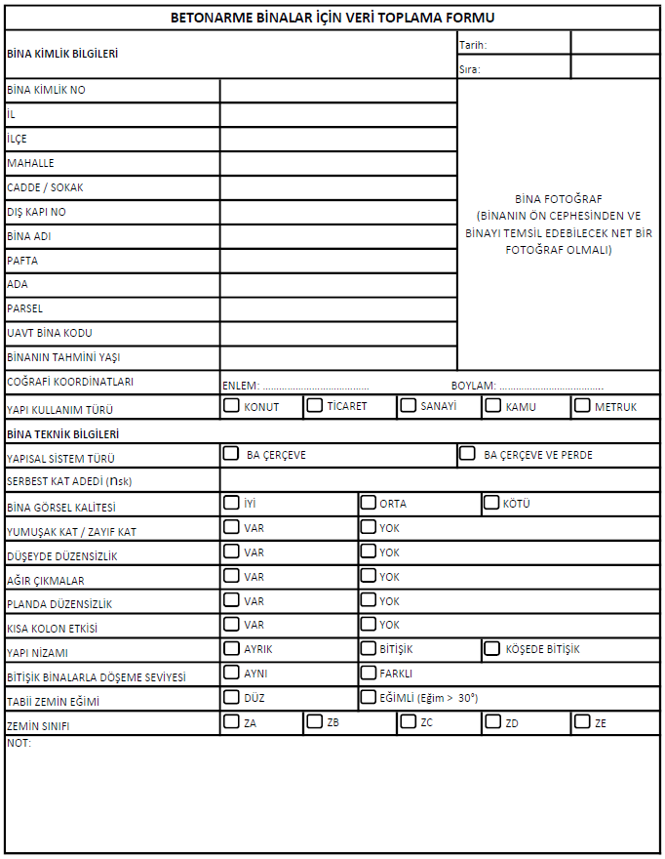
ZB
ZC
Şekil A.1 Betonarme Binalar İçin Veri Toplama Formu

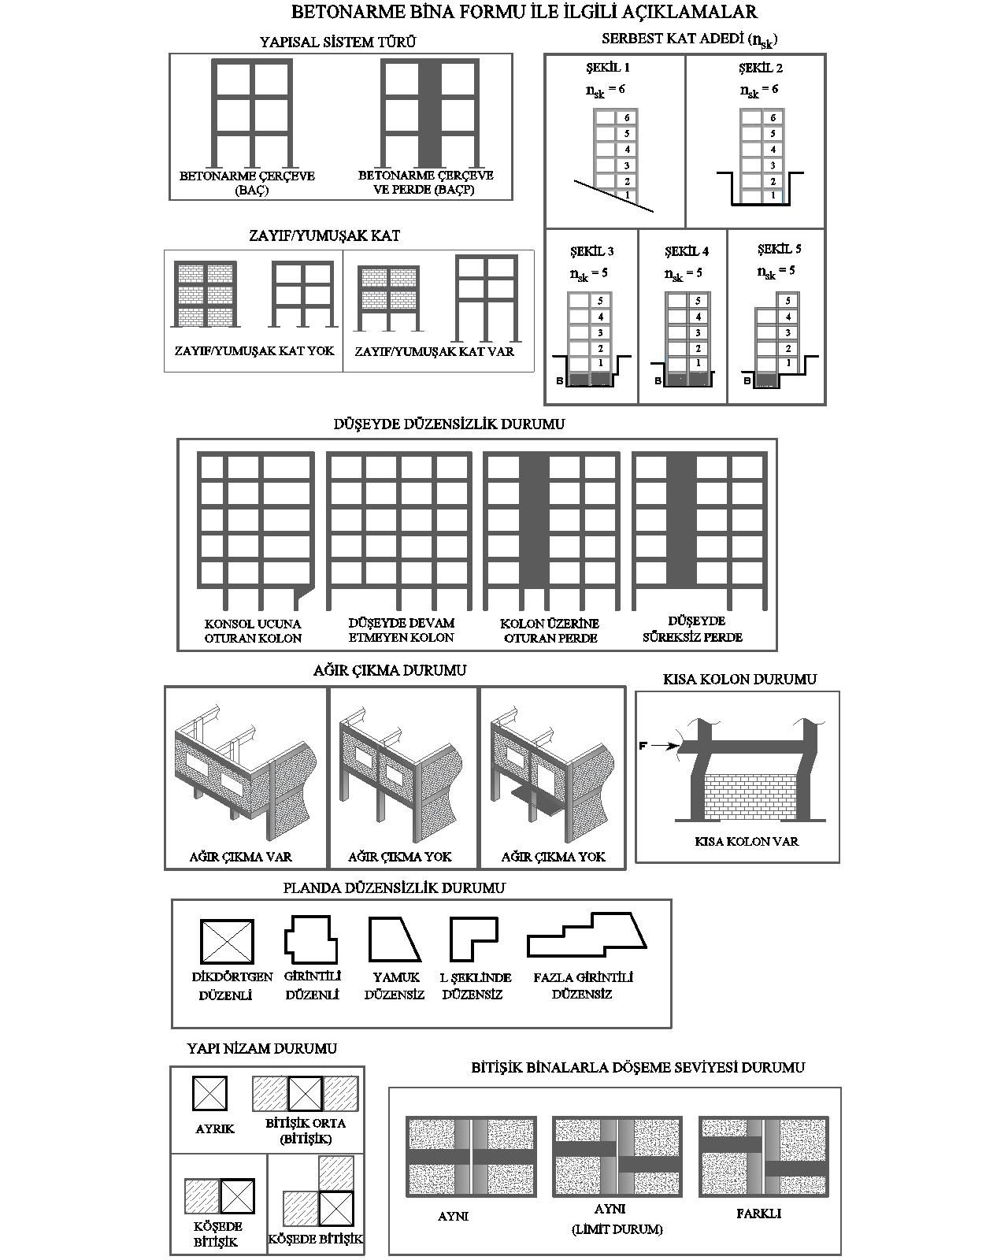
Şekil A.1 Betonarme Binalar İçin Veri Toplama Formu (devam)
Tablo A.1 Taban ve Yapısal Sistem Puanı Tablosu
Toplam kat sayısı | Taban puanı (TP) |  |  |  | Yapısal sistem puanı (YSP)
Toplam kat sayısı |  |  |  |  | Yapısal sistem
Toplam kat sayısı | Tehlike bölgesi |  |  |  | BAÇ | BAÇP
Toplam kat sayısı | I | II | III | IV
1 ve 2 | 90 | 120 | 160 | 195 | 0 | 100
3 | 80 | 100 | 140 | 170 | 0 | 85
4 | 70 | 90 | 130 | 160 | 0 | 75
5 | 60 | 80 | 110 | 135 | 0 | 65
6 ve 7 | 50 | 65 | 90 | 110 | 0 | 55

Tablo A.2 Deprem Tehlike Bölgeleri
Tehlike bölgesi | $$S_{DS}$$ | Zemin sınıfı
I | $S_{DS}≥$1.0 | ZC/ZD/ZE
II | $S_{DS}≥$1.0 | ZA/ZB
II | $1.0≥S_{DS}≥$0.75 | ZC/ZD/ZE
III | $1.0≥S_{DS}≥$0.75 | ZA/ZB
III | $0.75≥S_{DS}≥$0.50 | ZC/ZD/ZE
IV | $$0.75≥S_{DS}≥0.50$$ | ZA/ZB
IV | $$0.50≥S_{DS}$$ | Tüm zeminler

Tablo A.3 Olumsuzluk Parametre Değerleri ${(O}_{i})$
Olumsuzluk parametre no | Olumsuzluk parametresi | Durum 1 |  | Durum 2
Olumsuzluk parametre no | Olumsuzluk parametresi | Parametre tespiti | Parametre değeri | Parametre tespiti | Parametre değeri
1 | Görünen kalite | İyi | 0 | Orta (Kötü) | 1 (2)
2 | Yumuşak kat | Yok | 0 | Var | 1
3 | Düşeyde düzensizlik | Yok | 0 | Var | 1
4 | Ağır çıkma | Yok | 0 | Var | 1
5 | Planda düzensizlik | Yok | 0 | Var | 1
6 | Kısa kolon | Yok | 0 | Var | 1
7 | Yapı Nizamı | Ayrık | 0 | Bitişik / Köşede bitişik | 1
8 | Tabii zemin eğimi | Yok | 0 | Var | 1

Tablo A.4 Olumsuzluk Parametre Puan $(OP_{i})$ Tablosu
Toplam kat sayısı | Yumuşak kat | Görünen kalite | Ağır çıkma | Kat seviyesi/Bağımsız bina durumu |  |  |  | Düşeyde düzensizlik | Planda düzensizlik / Burulma | Kısa kolon | Tabii zemin etkisi
 |  |  |  | Aynı |  | Farklı
 |  |  |  | Orta | Kenar | Orta | Kenar
1, 2 | -10 | -10 | -10 | 0 | -10 | -5 | -15 | -5 | -5 | -5 | -3
3 | -20 | -10 | -20 | 0 | -10 | -5 | -15 | -10 | -10 | -5 | -3
4 | -30 | -15 | -30 | 0 | -10 | -5 | -15 | -15 | -10 | -5 | -3
5 | -30 | -25 | -30 | 0 | -10 | -5 | -15 | -15 | -10 | -5 | -3
6, 7 | -30 | -30 | -30 | 0 | -10 | -5 | -15 | -15 | -10 | -5 | -3

A.2.2 Yığma Binalar için Değerlendirme Yöntemi:
A.2.2.1 Bu yöntem mevcut yığma binalar için kullanılabilir. Yöntemin kullanılabilmesi için Şekil A.2’de verilen veri toplama formu kullanılabilir.
A.2.2.2 Yöntemde DD-2 deprem yer hareketi düzeyi kullanılacak ve parametre değeri ($S_{DS}$) yürürlükte olan Türkiye Deprem Tehlike Haritasından alınacaktır. Parametre değeri ile Bölüm 2’de tanımlanan zemin sınıfları arasındaki ilişki kullanılarak Tablo A.5’de verilen deprem tehlike bölgeleri belirlenecektir.
A.2.2.3 Bu yöntem 1 ila 5 katlı mevcut yığma binalar için kullanılabilir. Yöntemin kullanılabilmesi için gerekli olan parametreler aşağıda verilmektedir:
- Yığma bina türü: Binanın taşıyıcı sistemi belirlenerek, donatısız yığma, kuşatılmış yığma, donatılı yığma ve karma (yığma duvar + betonarme çerçeve) sistemlerinden biri yapı sistemi olarak seçilecektir. Yığma bina türünün tespiti Şekil A.2’de gösterilmektedir.
- Serbest kat adedi: Serbest kat adedi ($n_{sk}$) Şekil A.2 dikkate alınarak tespit edilecektir.
- Yapı nizamı/Bitişik binalarla döşeme seviyeleri: Bitişik binaların konumları deprem performansını çarpışma nedeniyle etkileyebilmektedir. Kenarda yer alan binalar bu durumdan en olumsuz etkilenmekte, bitişik bina ile kat seviyeleri farklıysa bu olumsuzluk daha da artmaktadır. Çarpışma etkisinin söz konusu olduğu durumlar dışarıdan yapılacak gözlemler ile belirlenecektir. Yapı nizam durumu ve bitişik binalarla döşeme seviyesi durumu birlikte değerlendirilecektir. Bu parametre için beş farklı durum belirlenecektir: ayrık, bitişik ve ortada-kat seviyesi aynı, bitişik ve ortada-kat seviyesi farklı, bitişik ve kenarda/köşede-kat seviyesi aynı, bitişik ve kenarda/köşede-kat seviyesi farklı. Yapı nizamı/Bitişik binalarla döşeme seviyeleri durumunun tespiti Şekil A.2’de gösterilmektedir.
- Mevcut durum ve görünen kalite: Malzeme türü ve kalitesi ile yığma duvar işçiliği ayrı ayrı kontrol edilerek, bu tespitlerin her ikisi için ayrı ayrı İyi, Orta ve Kötü olarak sınıflandırma yapılacaktır. Ayrıca, mevcut hasar olup olmadığı tespit edilecek ve binada hasar Var veya Yok şeklinde tespit yapılacaktır.
- Planda düzensizlik: Planda düzensizlik plan geometrisine göre Düzenli, Düzensiz ve Aşırı Düzensiz olarak üç şekilde belirlenecektir. Planda düzensizlik tespiti Şekil A.2’de gösterilmektedir.
- Duvar miktarı yetersizliği: Binanın kritik katında (genellikle zemin kat) birbirine dik her iki doğrultudaki cephe duvar uzunluğu belirlenecektir. Buna göre binanın duvar miktarı (DM), zemin kattaki ön veya yan cephedeki kapı ve pencere boşluklarının uzunluğu cephe uzunluğunun 1/3’ünden az ise Çok, boşlukların uzunluğu cephe uzunluğunun 1/3’ü ile 2/3’ü arasında ise Orta, boşlukların uzunluğu cephe uzunluğunun 2/3’ünden fazla ise Az olarak kabul edilecektir. Duvar miktarı tespiti Şekil A.2’de gösterilmektedir.
- Düşey boşluk düzensizliği: Binada bulunan kapı ve pencere boşluklarının düşey yönde yerleşimine göre düşey doğrultudaki boşluk düzeni; Düzenli, Az Düzenli ve Düzensiz olarak sınıflandırılacaktır. Düşey boşluk düzensizliği tespiti Şekil A.2’de gösterilmektedir.
- Cepheye göre kat sayısı farklılığı: Binanın farklı cephelerinin farklı kat sayısına sahip olması durumu tespit edilecektir. Cepheye göre kat farklılığı tespiti Şekil A.2’de gösterilmektedir.
- Yumuşak kat/Zayıf kat: Kat yüksekliği farkının yanı sıra katlar arası belirgin rijitlik farkı da dikkate alınarak gözlemsel olarak belirlenecektir. Yumuşak kat/Zayıf kat durumunun tespiti Şekil A.2’de gösterilmektedir.
- Düzlem dışı davranış olumsuzlukları: Yığma bina duvarlarının düzlem dışı davranış gösterme eğiliminde olup olmadığı belirlenecektir. Yığma binalarda düzlem dışı davranışı tetikleyen ve genellikle bina dışından tespit edilebilen olumsuzluklar şu şekilde sıralanabilir:
- Duvar-duvar ve duvar-döşeme bağlantılarının zayıf olması (bağlantıların bulunduğu yerde çatlak veya hasar olması, hatıl bulunmaması).
- Rijit diyafram davranışı gösteren bir döşeme olmaması (sadece betonarme döşemelere sahip yığma yapıların bu tip davranış gösterdiği kabul edilecektir).
- Harç kalitesinin çok düşük olması ya da hiç harç olmaması durumu (duvarın düzlem dışı yönde ayrışmasına sebep olmaktadır).
- Çatı malzemesi: Bu parametre sadece toprak tavan döşemesi yığma binalar için tespit edilecektir.
- Deprem bölgeleri: Bölüm 2’de belirtilen deprem yer hareketi düzeyleri ve zemin sınıfları ile uyumlu olarak A.2.1.4’te anlatıldığı şekilde dikkate alınacaktır.
- Coğrafi koordinatlar: Türkiye Deprem Tehlike Haritası koordinat sistemiyle uyumlu olarak belirlenmelidir. DATUM WGS 1984
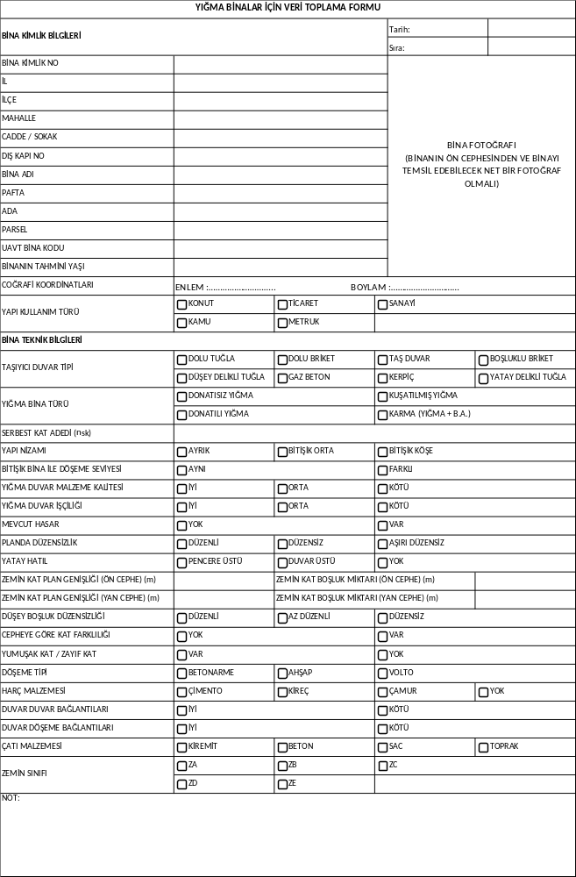
Şekil A.2 Yığma Binalar için Veri Toplama Formu
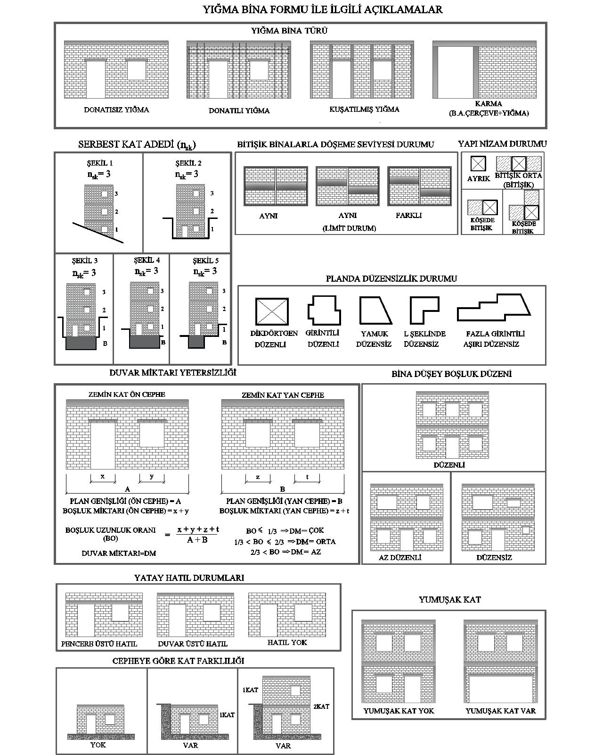
Şekil A.2 Yığma Binalar için Veri Toplama Formu (devam)
A.2.2.4 Taşıyıcı sistem türünün etkisi olumlu puan olarak dikkate alınacaktır. Yapısal sistem puanı $(YSP)$ binanın yapısal sistem türünün deprem performansı üzerindeki etkisini yansıtan parametreyi göstermektedir. Donatısız ve karma yığma binalar için $YSP=0$, kuşatılmış yığma binalar için $YSP=30$ ve donatılı yığma binalar için ise $YSP=60$ alınacaktır.
A.2.2.5 Bina, malzeme türü/kalite ve duvar işçiliği İyi ise olumsuzluk parametre değeri ${(O}_{i})$ 0, Orta ise 1 ve Kötü ise 2 alınacaktır. Binada mevcut hasar durumu değerlendirmesi Yok ise olumsuzluk parametre değeri ${(O}_{i})$ 0, Var ise 1 alınacaktır.
A.2.2.6 Planda düzensizlik durumu Düzenli ise olumsuzluk parametre değeri ${(O}_{i})$ 0, Düzensiz ise 1 ve Aşırı Düzensiz ise 2 alınacaktır. Yığma binanın giriş katında yığma duvar miktarı değerlendirmesi Çok, Orta ve Az için bunlara karşılık gelen olumsuzluk parametre değerleri ${(O}_{i})$ sırasıyla 0, 1 ve 2 alınacaktır. Binada yatay hatıl yetersizliği değerlendirmesinde; yatay hatıl mevcudiyeti Duvar Üstü veya Pencere Üstü ise ${(O}_{i})$ 0, Yok ise 1 değerini alacaktır.
A.2.2.7 Düşeydeki olumsuzluk durumları üç ayrı değerlendirme ile dikkate alınacaktır. Düşey doğrultudaki boşluk düzeni değerlendirmesi Düzenli ise $O_{i}$, 0, Az Düzenli ise 1, Düzensiz ise 2 alınacaktır. Binada cepheye göre kat farklılığı ve yumuşak kat/zayıf kat olumsuzluğunun değerlendirmesi Yok ise olumsuzluk parametre değeri ${(O}_{i})$ 0, Var ise 1 alınacaktır.
A.2.2.8 Binada toprak tavan döşemesi durumu değerlendirmesi Yok ise olumsuzluk parametre değeri ${(O}_{i})$ 0, Var ise 1 alınacaktır.
A.2.2.9 Yığma bina duvarlarının düzlem dışı davranış göstermesine yol açan olumsuzluklardan en az üçünün binada mevcut olması halinde düzlem dışı doğrultuda zayıflık olduğu kabul edilecektir. Düzlem Dışı Davranış Olumsuzluğu, Tablo A.6’da yer alan 11, 12, 13 ve 14 numaralı olumsuzluk parametre değerleri toplamının 3 veya daha üzerinde olması durumunda $O_{i}=1$, aksi durumda $O_{i}=0$ olarak hesaplanacaktır.
A.2.2.10 Yapı nizamı/Bitişik binalarla döşeme seviyeleri değerlendirmesinde; yapı nizam durumu Ayrık ise olumsuzluk parametre değeri ${(O}_{i})$ 0, Bitişik veya Köşede Bitişik ise 1 alınacaktır.
A.2.2.11 Bina için performans puanı $(PP)$, Denklem A2.1’in uygulanması ile hesaplanacaktır. Yığma binalar için taban puanı Tablo A.5’de verilmiştir. Tablo A.7, A.8, A.9, A.10 ile A.2.2.12 ve A.2.2.13’de bina olumsuzluk puanları verilmiştir.
A.2.2.12 Düzlem dışı davranış olumsuzluğunun tespit edilmesi durumunda olumsuzluk puanı 10 $(OP_{i}=-10)$ alınacaktır.
A.2.2.13 Toprak tavan döşemesi tespit edilmesi durumunda olumsuzluk puanı 10 $(OP_{i}=-10)$ alınacaktır.
A.2.2.14 İncelenen bölgedeki binalara yöntemin uygulanması sonucu her bir bina için performans puanı $(PP)$ hesaplanacaktır. Hesaplanan performans puanları büyükten küçüğe doğru sıralanacaktır. Bu şekilde hesaplanan puanların dağılımı kullanılarak bölgeler arasında risk önceliği belirlenebilir.
Tablo A.5 Taban Puanı Tablosu
Kat sayısı | Deprem Tehlike Bölgesi
Kat sayısı | Bölge I  $$S_{DS}≥1.0$$ | Bölge II-III  $$0.5≤S_{DS}<1.0$$ | Bölge IV  $$S_{DS}<0.5$$
1 | 110 | 120 | 130
2 | 100 | 110 | 120
3 | 90 | 100 | 110
4 | 80 | 90 | 100
5 | 70 | 80 | 90
Tablo A.6 Olumsuzluk Parametre Değerleri ${(O}_{i})$
Olumsuzluk parametre no | Olumsuzluk parametresi | Durum 1 |  | Durum 2
Olumsuzluk parametre no | Olumsuzluk parametresi | Parametre tespiti | Parametre değeri | Parametre tespiti | Parametre değeri
1 | Yapı Nizamı | Ayrık | 0 | Bitişik / Köşede Bitişik | 1
2 | Malzeme Kalitesi | İyi | 0 | Orta,(Kötü) | 1,(2)
3 | Duvar İşçiliği | İyi | 0 | Orta,(Kötü) | 1,(2)
4 | Mevcut Hasar | Yok | 0 | Var | 1
5 | Planda Düzensizlik | Düzenli | 0 | Düzensiz, (Aşırı Düzensiz) | 1,(2)
6 | Yatay Hatıl Yetersizliği | Duvar Üstü, Pencere Üstü | 0 | Yok | 1
7 | Duvar Miktarı Yetersizliği (DM) | Çok | 0 | Orta,(Az) | 1,(2)
8 | Düşey Boşluk Düzensizliği | Düzenli | 0 | Az Düzenli,  (Düzensiz) | 1,(2)
9 | Cepheye Göre Kat Farklılığı | Yok | 0 | Var | 1
10 | Yumuşak Kat /Zayıf Kat | Yok | 0 | Var | 1
11 | Döşeme Tipi | Betonarme | 0 | Ahşap, Volto | 1
12 | Harç Malzemesi | Çimento | 0 | Kireç, Çamur, Yok | 1
13 | Duvar-Duvar Bağlantısı | İyi | 0 | Kötü | 1
14 | Duvar-Döşeme Bağlantısı | İyi | 0 | Kötü | 1
15 | Çatı Malzemesi | Kiremit, Sac, Beton | 0 | Toprak | 1

Tablo A.7 Mevcut Durum Ve Kalite Olumsuzluk Puanları
Malzeme kalitesi  (0/1/2) | Duvar işçiliği  (0/1/2) | Mevcut Hasar  (0/1)
-10 | -5 | -5

Tablo A.8 Planda Olumsuzluk Puanları
Geometri  (0/1/2) | Duvar miktarı  (0/1/2) | Hatıl / Lento  (0/1)
-5 | -5 | -5
-10 | -5 | -5
-10 | -10 | -5
-15 | -10 | -5
-20 | -15 | -5

Tablo A.9 Düşeyde Olumsuzluk Puanları
Kat adedi | Boşluk düzeni  (0/1/2) | Cepheye göre kat farklılığı  (0/1) | Yumuşak kat/ zayıf kat  (0/1)
1 | 0 | -5 | 0
2 | -5 | -5 | -5
3 | -5 | -5 | -5
4 | -10 | -5 | -10
5 | -10 | -5 | -10

Tablo A.10 Bina Nizamı ve Kat Seviyesi Olumsuzluk Puanları
Ayrık | Bitişik  Orta-Aynı | Bitişik  Kenar-Aynı | Bitişik  Orta-Farklı | Bitişik  Kenar-Farklı
0 | 0 | -5 | -5 | -10

EK-B: Beton Numune Dayanım Hesabı
B.1 Binalardan alınan beton numunelerin dayanımları ($f_{karot}$) tek eksenli basınç deneyleri ile belirlenecektir. Belirlenen dayanım değerleri her numune için ayrı ayrı Denklem B.1’e göre karot boy/çap oranı, karot çapı, karot nem muhtevası ve hasar durumuna göre Tablo B.1’de verilen faktörler ile çarpılarak düzeltilecektir. Tablo B.1’de karot çapı düzeltme faktörü ara değerler için doğrusal enterpolasyon ile hesaplanacaktır.
$f_{kd}=F_{l/d}F_{çap}F_{nem}F_{hasar}f_{karot}$ (B.1)
B.2 Betonarme elemanlarda sıyırma işlemlerinin nasıl yapılacağına dair bir örnek, Şekil B.1’de verilmiştir.
Tablo B.1 Dayanım Düzeltme Faktörleri
Faktör tanımı | Düzeltme katsayısı
$F_{l/d}$ (Karot boy/çap oranı)
Olduğu gibi | $$1-\left(0.130-4.3×{10}^{-4}f_{karot}\right){\left(2-l/d\right)}^{2}$$
48 saat su içerisinde bekletilmiş | $$1-\left(0.117-4.3×{10}^{-4}f_{karot}\right){\left(2-l/d\right)}^{2}$$
Havada kurutulmuş | $$1-\left(0.144-4.3×{10}^{-4}f_{karot}\right){\left(2-l/d\right)}^{2}$$
$F_{çap}$ (Karot çapı)
50 mm | 1.06
100 mm | 1.00
150 mm | 0.98
$F_{nem}$ (Karot nem muhtevası)
Olduğu gibi | 1.00
48 saat su içerisinde bekletilmiş | 1.09
Havada kurutulmuş | 0.96
$F_{hasar}$ (Karot alma işleminde verilen hasar) | 1.06

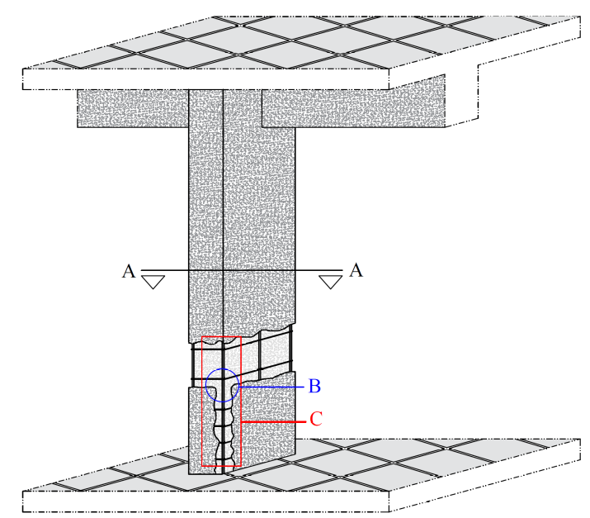
Şekil B.1 Kolon Beton Pas Payı Sıyırma Örneği

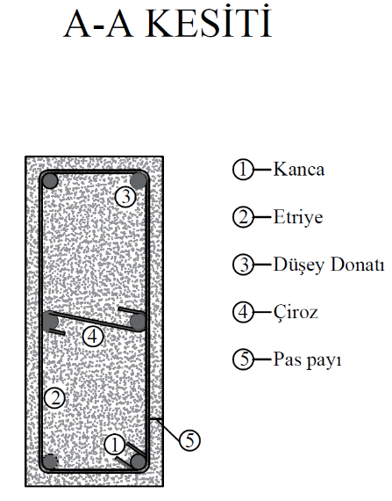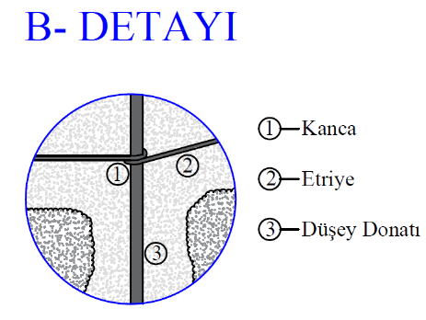
A-A Kesiti B-Detayı

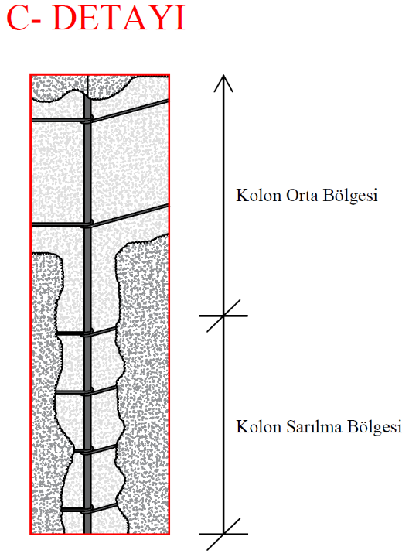
C-Detayı
Şekil B.1 Kolon Beton Pas Payı Sıyırma Örneği (devam)

EK-C: Mod Birleştirme Yöntemi ile Bina Analizi
C.1 Bu yöntemde maksimum iç kuvvetler ve yer değiştirmeler, binada yeterli sayıda doğal titreşim modunun her biri için hesaplanan maksimum katkıların istatistiksel olarak birleştirilmesi ile elde edilecektir.
C.2 Herhangi bir $n_{t}$’inci titreşim modunda göz önüne alınacak yatay elastik ivme spektrumu ordinatı Denklem 2.3 ile belirlenecektir.
C.3 Döşemelerin yatay düzlemde rijit diyafram olarak çalıştığı binalarda (betonarme döşemeler), her bir katta, birbirine dik doğrultularda iki yatay serbestlik derecesi ile kütle merkezinden geçen düşey eksen etrafındaki dönme serbestlik derecesi göz önüne alınacaktır. Her katta modal deprem yükleri bu serbestlik dereceleri için hesaplanacaktır.
C.4 Döşemelerin yatay düzlemde rijit diyafram olarak çalışmadığı binalarda (betonarme döşemeler dışındaki durumlar), döşemelerin kendi düzlemleri içindeki şekil değiştirmelerinin göz önüne alınmasını sağlayacak yeterlikte dinamik serbestlik derecesi göz önüne alınacaktır.
C.5 Hesaba katılması gereken Yeterli Titreşim Modu Sayısı, Y, göz önüne alınan birbirine dik $x$ ve $y$ yatay deprem doğrultularının her birinde, her bir mod için hesaplanan Etkin Kütlelerin toplamının hiçbir zaman bina toplam kütlesinin %90’ından daha az olmaması kuralına göre belirlenecektir:
$\begin{matrix}\sum_{n=1}^{Y}{M_{xn}}=\sum_{n=1}^{Y}{\frac{L_{xn}^{2}}{M_{n}}}≥0.90\sum_{i=1}^{n_{s}}{m_{i}} \\ \sum_{n=1}^{Y}{M_{yn}}=\sum_{n=1}^{Y}{\frac{L_{yn}^{2}}{M_{n}}}≥0.90\sum_{i=1}^{n_{s}}{m_{i}}\end{matrix}$ (C.1)
Denklem C.1’de yer alan $L_{xn}$ ve $L_{yn}$ ile modal kütle $M_{n}$’nin ifadeleri, kat döşemelerinin rijit diyafram olarak çalıştığı binalar için Denklem C.2’de verilmiştir:
$\begin{matrix}\begin{matrix}L_{xn}=\sum_{i=1}^{n_{s}}{m_{i}Φ_{xin}} L_{yn}=\sum_{i=1}^{n_{s}}{m_{i}Φ_{yin}} \\ \end{matrix} \\ M_{n}=\sum_{i=1}^{n_{s}}{\left(m_{i}Φ_{xin}^{2}+m_{i}Φ_{yin}^{2}+m_{θi}Φ_{θin}^{2}\right)}\end{matrix}$ (C.2)
C.6 Binaya etkiyen toplam deprem yükü, kat kesme kuvveti, iç kuvvet bileşenleri, yer değiştirme, yer değiştirme eksen dönmesi, göreli kat ötelenmesi ve kat ötelenmesi oranı gibi büyüklüklerin her biri için ayrı ayrı uygulanmak üzere, her titreşim modu için hesaplanan ve eşzamanlı olmayan maksimum katkıların istatistiksel olarak birleştirilmesi için Tam Karesel Birleştirme (CQC) Kuralı uygulanacaktır. Bu kuralın uygulanmasında kullanılacak Çapraz Korelasyon Katsayılarının hesabında, modal sönüm oranları bütün titreşim modları için %5 olarak alınacaktır.
C.7 (Mülga:RG-21/6/2019-30808)
C.8 $i$’nci moda ait titreşim periyodu için elastik spektral yer değiştirme, $S_{de}^{i}$, Denklem C.5’e göre hesaplanacaktır.
$S_{de}^{i}=\frac{T_{i}^{2}}{4π^{2}}S_{ae}(T_{i})g$ (C.5)

EK-D: Kolonlar ve Kirişlerde $V_{e}/V_{r}$ Hesabı
D.1 Kolon-kiriş birleşim bölgesinde $n_{k}$ adet kirişin bulunduğu durum Şekil D.1.a’da gösterilmiştir. Gösterilen kolon için deprem kesme kuvvetinin kesme kapasitesine oranı, $V_{e}/V_{r}$ aşağıda verilen iki durumun en küçüğü olarak alınacaktır:
- Deprem kesme kuvveti ($V_{22e}$,$V_{33e})$, düşey yükler ve azaltılmış deprem etkileri altında $(G+nQ±E/2)$ yapılan hesaptan elde edilecektir. Kolon kesme kapasitesi bileşenleri $V_{22r}$, $V_{33r}$, D.2’de anlatıldığı şekilde belirlenecektir. $V_{e}/V_{r}$ değeri Denklem D.1’e göre hesaplanacaktır.
$\frac{V_{e}}{V_{r}}=\frac{\sqrt{{\left(V_{22e}\right)}^{2}+{\left(V_{33e}\right)}^{2}}}{\sqrt{{\left(V_{22r}\right)}^{2}+{\left(V_{33r}\right)}^{2}}}$ (D.1)
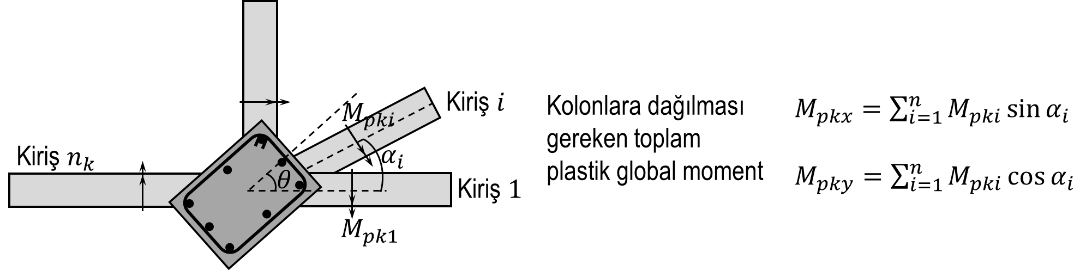
- Kolon-kiriş birleşim bölgesi
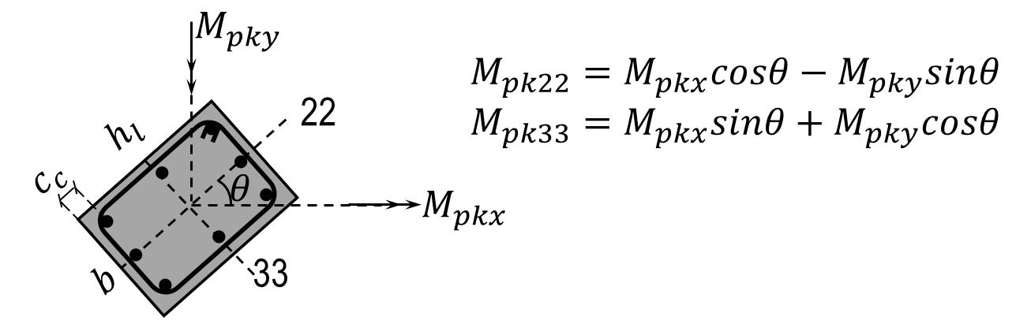
- Kirişlerin mafsallaşması ile oluşan kolon momentleri
Şekil D.1 Deprem Etkisi Altında Eleman İç Kuvvetleri

- Kolon alt ve üst ucu için ayrı ayrı olmak üzere yapılması gereken hesaplar ve $V_{e}/V_{r}$ hesabı aşağıda verilmiştir.

Kolon plastik mafsal oluşumu: Düşey yükler ve deprem etkileri altında ($G+nQ±E$) iki eksenli kesit momenti ($M_{22e}, M_{33e})$ hesaplanacaktır. Daha sonra düşey yükler ve azaltılmış deprem etkileri altında $(G+nQ±E/{6)}$ elde edilen $N_{K}$ değeri için $M_{22}- M_{33}$ etkileşim diyagramı oluşturulacaktır. Bu diyagram üzerinde moment kapasitesi ($M_{22p}, M_{33p})$, iki eksenli kesit moment değerlerinin oranı ile uyumlu olarak Şekil D.2’de gösterildiği gibi belirlenecektir.
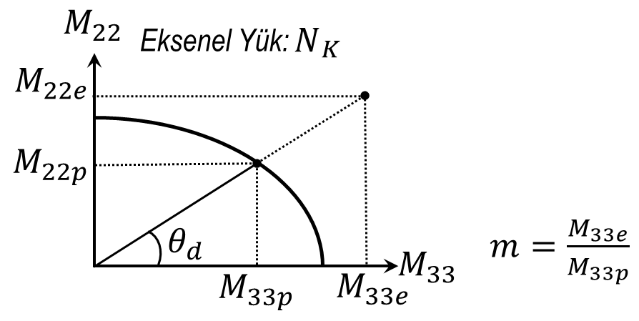
Şekil D.2 $M_{22}-M_{33}$ Etkileşim Diyagramı

Kiriş plastik mafsal oluşumu: Kiriş plastik moment kapasitesi, düşey yükler $(1.4G+1.6Q)$ ile deprem etkilerinin $(±E)$ kiriş ucunda oluşturduğu momentlerin yönleri dikkate alınarak Şekil D.3’te gösterildiği durumlara göre hesaplanacaktır. Kirişlerin plastik mafsallaşması ile kolona aktarılan momentler ${(M}_{pk22},M_{pk33})$ Şekil D.1’de gösterildiği gibi belirlenecektir. Hesaplanan kiriş moment kapasitesi toplamı, birleşim bölgesine bağlanan kolonların sadece deprem etkileri altında $(±E)$ hesaplanan momentleri oranında dağıtılacaktır. Kolon üst ucu için bu hesap Denklem D.2 ile verilmiştir.
$M_{22k}=M_{pk22}\frac{\left|{ M}_{22}^{üst}\right|}{\left|M_{22}^{üst}\right|+\left|M_{22}^{alt}\right|}$ (D.2.a)
$M_{33k}=M_{pk33}\frac{\left|{ M}_{33}^{üst}\right|}{\left|M_{33}^{üst}\right|+\left|M_{33}^{alt}\right|}$ (D.2.b)

Denklem D.2’de ${ M}_{22}^{üst}, M_{33}^{üst}$ birleşim bölgesine bağlanan alt kolon üst uç momentlerini, ${ M}_{22}^{alt}, M_{33}^{alt}$ ise üst kolon alt uç momentlerini göstermektedir.
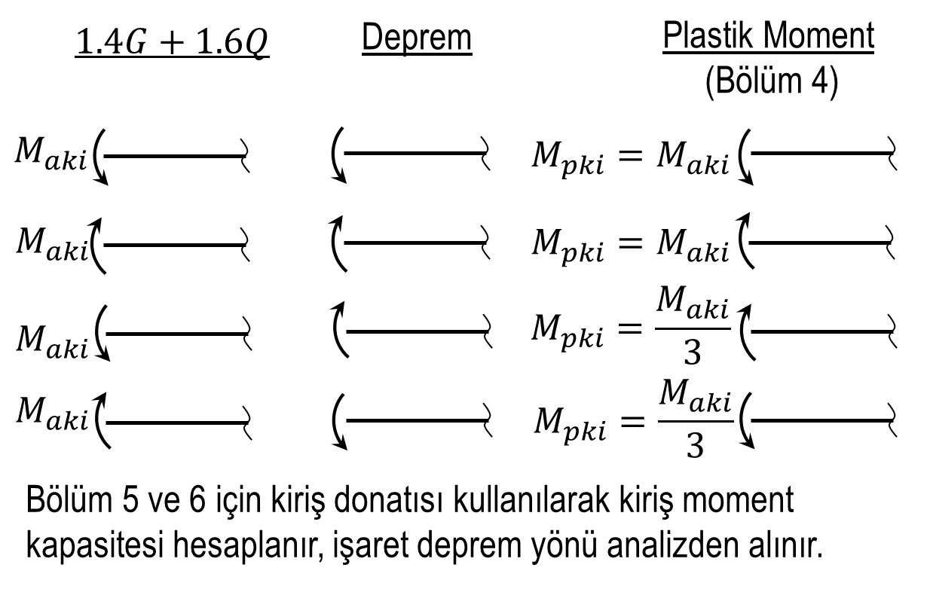
Şekil D.3 Kiriş Plastik Moment Yönleri

Kolon ucu için hesaplanan $M_{22k}, M_{33k}$ değerlerinin $M_{22}- M_{33}$ etkileşim diyagramı içinde kalması durumunda Kiriş Mafsallaşması (KiM), dışında kalması durumunda ise Kolon Mafsallaşması (KoM) olduğu varsayılacaktır (Şekil D.4). KiM durumu için kolon uç momentleri $M_{22k}, M_{33k}$, KoM durumu için ise $M_{22p}, M_{33p}$ alınacaktır. Alt ve üst uçta belirlenen KiM veya KoM durumuna göre seçilen üst ve alt uç kritik uç momentler sırasıyla${ M}_{22kr}^{üst},M_{33kr}^{üst}$ ve${ M}_{22kr}^{alt},{ M}_{33kr}^{alt}$ alınacaktır.

Kolon yerel eksenler yönündeki kesme kapasiteleri $V_{22r}$ ve $V_{33r}$D.2’de anlatıldığı şekilde hesaplanacaktır. Deprem kesme kuvveti, ($V_{22e}$,$V_{33e})$, kolon kritik uç momentleri kullanılarak Denklem D.3.a ve b’ye göre hesaplanacaktır. $V_{e}/V_{r}$ değeri Denklem D.1’e göre hesaplanacaktır.
$V_{22e}=\frac{\left|{ M}_{33kr}^{üst}\right|+\left|{ M}_{33kr}^{alt}\right|}{l_{n}}$ (D.3.a)
$V_{33e}=\frac{\left|{ M}_{22kr}^{üst}\right|+\left|{ M}_{22kr}^{alt}\right|}{l_{n}}$ (D.3.b)

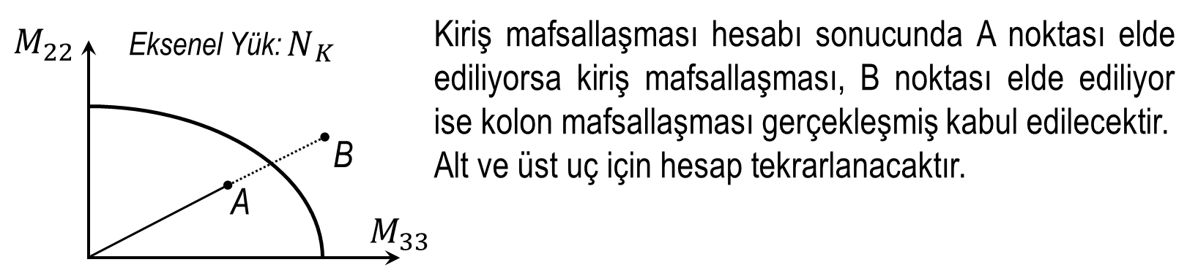
Şekil D.4 Mafsallaşma Kontrolü
D.2 $V_{e}$ kesme kuvvetine maruz kalan kolon için kolon kesme kapasitesi $V_{22r,}V_{33r}$ değerleri Denklem D.4’e göre hesaplanacaktır.
${\left(\frac{V_{33r}}{V_{33u}}\right)}^{2}+{\left(\frac{V_{22r}}{V_{22u}}\right)}^{2}=1$ (D.4.a)
$V_{22u}=0.5 f_{ctm}b\left(h_{l}-c_{c}\right)ζ+A_{s22}f_{ywm}\frac{(h_{l}-c_{c})}{s_{22}}+V_{manto}≤0.22 f_{cm}bh_{l}$ (D.4.b)
(Değişik denklem:RG-21/6/2019-30808)
$V_{33u}=0.5 f_{ctm}h_{l}\left(b-c_{c}\right)ζ+A_{s33}f_{ywm}\frac{(b-c_{c})}{s_{33}}+V_{manto}≤0.22 f_{cm}bh_{l}$ (D.4.c)
$f_{ctm}=0.35\sqrt{f_{cm}}$ (D.4.d)
$ζ=1+0.07N_{K}/A_{c}$ : kolon basınç kuvveti altında (D.4.e)
(Değişik denklem:RG-21/6/2019-30808)
$ζ=1-0.3N_{K}/A_{c}$ : kolon çekme kuvveti altında (D.4.f)
$V_{manto}=\frac{2t_{manto}w_{manto}h_{manto}}{s_{manto}}f_{manto}$ (D.5)
Kolonda çelik manto veya lifli polimer bulunması durumunda mantonun kesme kapasitesine katkısı ${(V}_{manto})$ Denklem D.5’e göre hesaplanacaktır. Bu denklemde $f_{manto}$ değeri çelik manto için akma dayanımı olarak, lifli polimer için ise 0.004 birim şekil değiştirmeye karşılık gelen çekme dayanımı olarak alınacaktır.
$V_{22r}$ değerinin $V_{33r}$ değerine oranı D.1’e göre hesaplanan $V_{22e}$ değerinin $V_{33e}$ değerine oranı olarak alınacaktır. $V_{22e}$ ve $V_{33e}$ değerlerinin Denklem D.4.a ile birlikte kullanılması sonucunda elde edilen Denklem D.6, $V_{r }$ hesabı için kullanılacaktır.
$V_{r}={V_{22u}V}_{33u}\sqrt{\frac{{\left(V_{22e}\right)}^{2}+{\left(V_{33e}\right)}^{2}}{{\left(V_{33u}V_{22e}\right)}^{2}+{\left(V_{33e}V_{22u}\right)}^{2}}}$ (D.6)
D.3 Kirişler için $V_{e}/V_{r}$ değeri sadece Bölüm 6 kapsamında incelenecek yapılar için hesaplanacaktır. Kirişler için tek yönlü eğilme dikkate alınacak (Şekil D.5) ve $V_{e}$ değeri depremin her iki yönden etkimesi durumları için ayrı ayrı ve elverişsiz sonuç verecek şekilde Denklem D.7 ile hesaplanacaktır.
$V_{e}=V_{dy}∓\frac{M_{pk}^{i}+M_{pk}^{j}}{l_{n}}$ (D.7)
Kirişler için kesme kapasitesi $V_{r}$ , $ζ=1$alınarak Denklem D.4.b kullanılarak hesaplanacaktır.

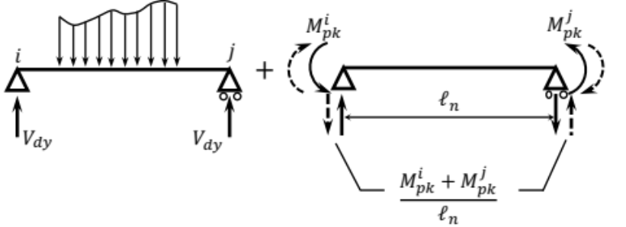
Şekil D.5 Kiriş Kesme Kuvveti

EK-E: Perdelerde $V_{e}/V_{r}$ Hesabı
E.1 Perde alt uç kesiti Şekil E.1’de gösterilmiştir. Gösterilen perde için deprem kesme kuvvetinin kesme kapasitesine oranı, $V_{e}/V_{r}$ aşağıda verilen iki durumun en küçüğü olarak alınacaktır:
- Deprem kesme kuvveti ($V_{22e}$,$V_{33e})$ düşey yükler ve azaltılmış deprem etkileri altında ($G+nQ±E/2)$ yapılan hesaptan elde edilecektir. Perde kesme kapasitesi bileşenleri $V_{22r},$ $V_{33r}$, E.2’de anlatıldığı şekilde hesaplanacaktır. $V_{e}/V_{r}$ değeri Denklem E.1’e göre hesaplanacaktır.
$\frac{V_{e}}{V_{r}}=\frac{\sqrt{{V_{22e}}^{2}+{V_{33e}}^{2}}}{\sqrt{{V_{22r}}^{2}+{V_{33r}}^{2}}}$ (E.1)
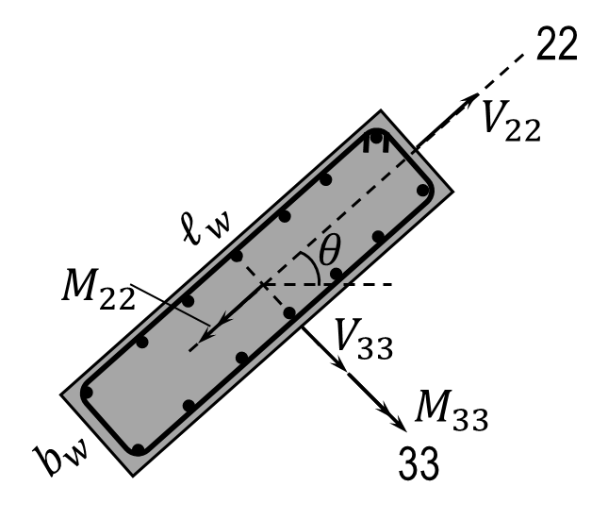
Şekil E.1 Perde İç Kuvvetleri

- Düşey yükler ve deprem etkileri altında ($G+nQ±E$) iki eksenli perde taban kesit momenti ($M_{22e}, M_{33e})$ ve taban kesme kuvveti ($V_{22e}$,$V_{33e})$ hesaplanacaktır. Daha sonra düşey yükler ve azaltılmış deprem etkileri altında $(G+nQ±E/{6)}$ elde edilen $N_{K}$ değeri için $M_{22}- M_{33}$ etkileşim diyagramı oluşturulacaktır. Bu diyagram üzerinde perde taban plastik moment kapasitesi ($M_{22p}, M_{33p})$, iki eksenli kesit moment değerlerinin oranı ile uyumlu olarak Şekil D.2’de gösterildiği gibi hesaplanacaktır. Perde tabanına etki eden deprem kesme kuvveti ${(V}_{22e},V_{33e})$ hesaplanan m değerine bölünecek ve Denklem E.1 ile $V_{e}/V_{r}$ değeri hesaplanacaktır.
E.2 $V_{e}$ kesme kuvvetine maruz kalan perdeler için perde kesme kapasitesi ${(V}_{22r}, V_{33r})$ Denklem E.2’e göre hesaplanacaktır.
${\left(\frac{V_{33r}}{V_{33u}}\right)}^{2}+{\left(\frac{V_{22r}}{V_{22u}}\right)}^{2}=1$ (E.2.a)
(Değişik denklem:RG-21/6/2019-30808)
$V_{22u}=0.65 f_{ctm}b_{w}\left(l_{w}-c_{c}\right)+A_{s22}f_{ywm}\frac{(l_{w}-c_{c})}{s_{22}} ≤0.22 f_{cm}b_{w}l_{w}$ (E.2.b)
(Değişik denklem:RG-21/6/2019-30808)
$V_{33u}=0.65 f_{ctm}l_{w}\left(b_{w}-c_{c}\right)+A_{s33}f_{ywm}\frac{(b_{w}-c_{c})}{s_{33}} ≤0.22 f_{cm}b_{w}l_{w}$ (E.2.c)
$f_{ctm}=0.35\sqrt{f_{cm}}$ (E.2.d)
$V_{22r}$ değerinin $V_{33r}$ değerine oranı E.1 veya E.2’ye göre hesaplanan $V_{22e}$ değerinin $V_{33e}$ değerine oranı olarak alınacaktır. $V_{22e}$ ve $V_{33e}$ değerlerinin Denklem E.2.a ile birlikte kullanılması sonucunda elde edilen Denklem E.3, $V_{r }$ hesabı için kullanılacaktır.
$V_{r}={V_{22u}V}_{33u}\sqrt{\frac{{\left(V_{22e}\right)}^{2}+{\left(V_{33e}\right)}^{2}}{{\left(V_{33u}V_{22e}\right)}^{2}+{\left(V_{33e}V_{22u}\right)}^{2}}}$ (E.3)
E.3 Perdelerin başlık bölgesinin aşağıda verilen şartların tümünün sağlaması durumunda başlık bölgesi Var kabulü yapılacaktır, şartların sağlanmaması durumunda ise başlık bölgesi Yok kabulü yapılacaktır.
- ${H_{w}}/{l_{w}}>2.0$ olan perdelerin kritik perde yüksekliği boyunca kontrol yapılacaktır. Kritik perde yüksekliği perde toplam yüksekliğinin 1/6’sından veya perde boyundan kısa olmayacaktır.
- Perde başlık bölgeleri kritik perde yüksekliği boyunca devam edecek ve her birinin plandaki uzunluğu, perdenin plandaki toplam uzunluğunun %20’sinden ve perde kalınlığının iki katından daha az olmayacaktır (Şekil E.2). Perde başlık bölgelerindeki perde kalınlığı kat yüksekliğinin 1/15’inden ve 200 mm’den az olmayacaktır.
- Perde başlık bölgelerinin her birinde, düşey donatı toplam alanının perde brüt enkesit alanına oranı 0.002’den az olmayacaktır. Perde başlık bölgelerinin her birinde düşey donatı miktarı 4φ14’ten az olmayacaktır (Şekil E.2).
- Perde başlık bölgelerindeki düşey donatılar, etriyeler ve/veya çirozlardan oluşan enine donatılarla sarılacaktır. Başlık bölgelerinde kullanılacak enine donatının çapı 8 mm’den az olmayacaktır. Etriye kollarının ve/veya çirozların arasındaki yatay uzaklık etriye ve çiroz çapının 25 katından fazla olmayacaktır.
- Perde başlık bölgelerinde en az Denklem E.4 ile hesaplanan enine donatı miktarı bulunacaktır. Düşey doğrultuda etriye ve/veya çiroz aralığı perde kalınlığının yarısından ve 100 mm’den daha fazla, 50 mm’den daha az olmayacaktır (Şekil E.2).
$\frac{A_{sh}}{sb_{k}}≥0.075f_{cm}/f_{ywm}$ (E.4)

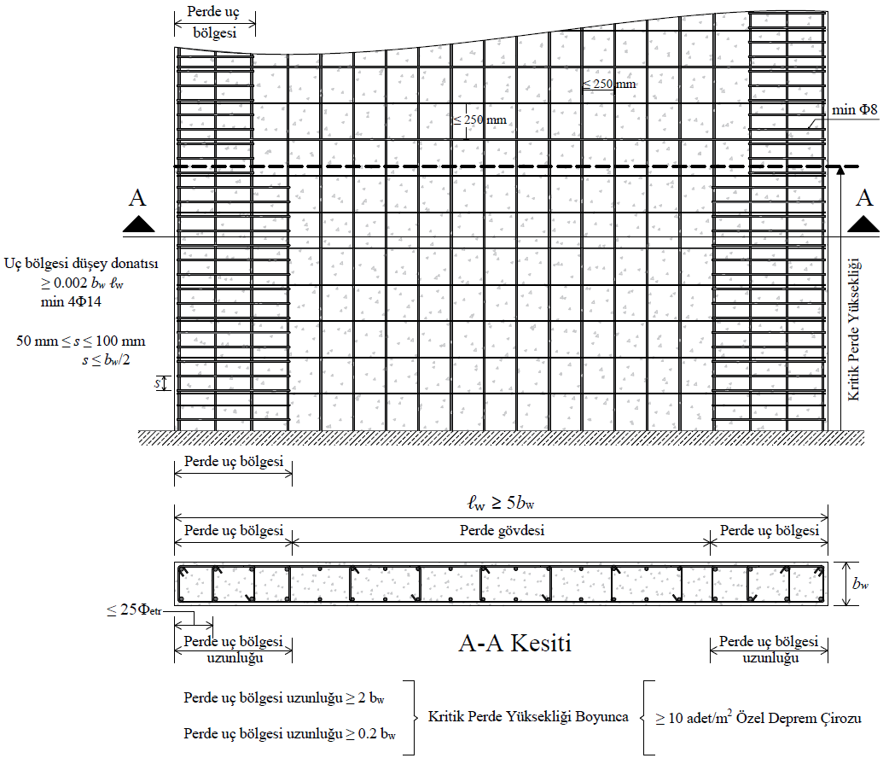
Şekil E.2 Perde Başlık Bölgesi

EK-F: Orta Katlı Betonarme Binalar için Hesap Yöntemi
F.1 Bina modeli üzerinde düşey yükler ($G+nQ$) için Doğrusal Elastik Statik Hesap, deprem etkileri için ise Doğrusal Elastik Hesap ile Mod Birleştirme Yöntemi kullanılarak ilk yapısal analiz gerçekleştirilecektir. Dikkate alınan tüm modlar için Ek C’de verildiği gibi spektral deplasman değerleri ayrı ayrı hesaplanacaktır.
F.2 Tüm kolon ve perdeler için eleman kesme kuvveti ($V_{e}$), kesme kapasitesi ($V_{r}$), kolonlar için EK-D, perdeler için ise EK-E’ye göre hesaplanacaktır. Ayrıca, kolon ve perde sınıfları 4.3.3 ve 4.3.4’e göre belirlenecektir. EK-E ile tanımlanan perde başlık bölgelerinde uygulanacak donatı koşullarının sağlanması durumunda başlık bölgesi Var olarak kabul edilecektir.
F.3 D.1.2.a’ya göre kolon plastik mafsal oluşumu için kolon uç momentleri $(M_{22p}, M_{33p})$ hesaplanacaktır. Düşey yükler ve deprem etkileri altında ($G+nQ±E$) elde edilen kesit momentinin ($M_{22e}, M_{33e})$ kesit moment kapasitesine ($M_{22p}, M_{33p})$ bölünmesi ile $m$ değeri belirlenecektir (Şekil D.2).
F.4 D.1.2.b’ye göre kiriş plastik mafsal oluşumu için kolon uç momentleri $(M_{22k}, M_{33k})$ hesaplanacaktır.
F.5 D.1.2.c’ye göre Kiriş Mafsallaşması (KiM) veya Kolon Mafsallaşması (KoM) durumu her iki ucu için ayrı ayrı belirlenecektir. $m$değeri 1’den küçük olan kolon uçları için Elastik davranış varsayılacaktır.
F.6 Kolonlar için $m$değerlerine ve beklenen plastik mafsal oluşumu hesabına göre alınması gereken uç momentler Tablo F.1’de verilmiştir. $m$değeri 1’den büyük olan ve ilgili birleşim bölgesinde KoM tespit edilen kolon uç momenti $M_{22p}, M_{33p}$, $m$değeri 1’den büyük olan ve ilgili birleşim bölgesinde KiM tespit edilen kolon uç momenti ise $M_{22k}, M_{33k}$ alınacaktır. $m$değerinin 1’den küçük olması durumunda ise kolon uç momenti $M_{22e}, M_{33e}$ kabul edilecektir. Bulunan uç momentler, kolon kritik uç momentleri olarak alınıp Denklem D.3 kullanılarak $V_{22e}, V_{33e}$ hesaplanacaktır. $V_{22e}, V_{33e}$ kuvvetlerinin bileşkesi deprem kesme kuvveti ($V_{e}=\sqrt{V_{22e}^{2}+V_{33e}^{2}}$) olarak alınacaktır. Herhangi bir kolon uç noktasında $m$değeri 1’den büyük olan kolonların azaltılmış eğilme rijitliği ${(\left(EI\right)}_{p})$ Denklem F.1 ile hesaplanacaktır. Her iki kolon uç noktasında $m$değeri 1’den küçük olan kolonlarda rijitlik azaltması yapılmayacak ve kolon eğilme rijitliği ${\left(EI\right)}_{e}$ alınacaktır.
${\left(EI\right)}_{p}=\frac{V_{e}}{V_{a}}{\left(EI\right)}_{e}$ (F.1)
Denklem F.1’de $V_{a}$, düşey yükler ve deprem etkileri altında $(G+nQ±E)$ elde edilen eleman kesme kuvvetidir.
F.7 Kirişler için rijitlik azalması yapılmayacaktır.
F.8 Perdeler, 4.2.1’e göre orta kolon çubuk elemanlar ile modellenecektir. Katlar arası tanımlanan perde elemanlarda rijitlik azaltılması, perde-kiriş birleşim bölgeleri F.6’ya göre dikkate alınarak, kolonlar için tanımlanan kurallara göre yapılacaktır.
F.9 (Değişik:RG-21/6/2019-30808) Kolonlar ve perdeler için F.6 ve F.8’e göre azaltılan Etkin Eğilme Rijitlikleri kullanılarak yapı titreşim periyotları ile mod şekilleri tekrar hesaplanacaktır. F.1’de her mod için hesaplanan spektral deplasman değerleri ve azaltılmış eğilme rijitlikleri ile hesaplanan titreşim periyotları kullanılarak her mod için spektral ivme değerleri bulunacaktır. Hesaplanan spektral ivme değerleri ile azaltılmış rijitliklere sahip yapı deprem etkileri için Doğrusal Elastik Hesap ile Mod Birleştirme Yöntemi ile tekrar analiz edilecektir. Bu analiz sonucunda elde edilen istem değerleri, azaltılmamış eğilme rijitlikleri ile (G + nQ) yük birleşimi için hesaplanan değerlerle toplanacaktır.
Tablo F.1 Rijitlik Azaltması Hesabı için Uç Momentler
Eleman Başlangıç Noktası |  | Eleman Bitiş Noktası |  | Eleman Başlangıç Noktası | Eleman Bitiş Noktası | Rijitlik Azaltması
$i$ ucu $m$ değeri | Mafsal Durumu | $j$ ucu $m$ değeri | Mafsal Durumu | Moment | Moment | Rijitlik Azaltması
>1 | KoM | >1 | KoM | $$M_{22p}, M_{33p}$$ | $$M_{22p}, M_{33p}$$ | Yapılacak
>1 | KoM | >1 | KiM | $$M_{22p}, M_{33p}$$ | $$M_{22k}, M_{33k}$$ | Yapılacak
>1 | KiM | >1 | KoM | $$M_{22k}, M_{33k}$$ | $$M_{22p}, M_{33p}$$ | Yapılacak
>1 | KiM | >1 | KiM | $$M_{22k}, M_{33k}$$ | $$M_{22k}, M_{33k}$$ | Yapılacak
$≤$1 | KiM/KoM | $≤$1 | KiM/KoM | $$-$$ | $$-$$ | Yapılmayacak
>1 | KoM | $≤$1 | KiM/KoM | $$M_{22p}, M_{33p}$$ | $$M_{22e}, M_{33e}$$ | Yapılacak
>1 | KiM | $≤$1 | KiM/KoM | $$M_{22k}, M_{33k}$$ | $$M_{22e}, M_{33e}$$ | Yapılacak
<1 | KiM/KoM | $≥$1 | KoM | $$M_{22e}, M_{33e}$$ | $$M_{22p}, M_{33p}$$ | Yapılacak
<1 | KiM/KoM | $≥$1 | KiM | $$M_{22e}, M_{33e}$$ | $$M_{22k}, M_{33k}$$ | Yapılacak

EK-G: Yer Değiştirme Eksen Dönmesi
G.1 Eğilme elemanı doğrusal elastik şekil değiştirme durumunda iken, $i$ ucundaki yer değiştirme eksen ve düğüm noktası dönmeleri ile kat arası ötelenmesi oranı ilişkisi Denklem G.1’de tanımlanmıştır (Şekil G.1).
$θ_{ki}=\frac{δ}{l_{n}}-θ_{i}$ (G.1)
G.2 Kiriş elemanlarında kat arası ötelenme değeri genel olarak sıfır alınabilir ($δ=0$). Elemanın $i$ ucunda akma meydana geldiğinde i ucundaki toplam yer değiştirmiş eksen dönmesi, bu uçtaki akma dönmesi ve plastik dönmenin toplamına eşittir.
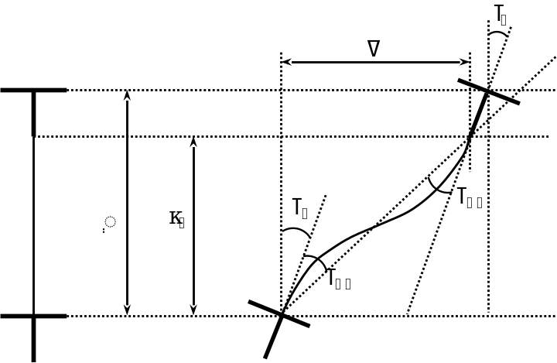
Şekil G.1 Eleman Yer Değiştirme Eksen Dönmesi Hesabı

EK-H: Yığma Duvarlar için Eşdeğer Çubuk Modeli
H.1 Çubuk elemanların alt ve üst uçlarındaki dönme serbestlik derecesi tutularak alt ve üst uçlarda eşdeğer moment taşınması sağlanacaktır (Şekil H.1.a, b). Duvar rijitlik hesabında çimento harçlı sıva dâhil olmak üzere toplam duvar kalınlığı kullanılacaktır. Her bir duvar parçası için elastik yatay rijitlik Denklem H.1 ile Şekil H.1.c ve d’de gösterilen rijitlik bileşenleri kullanılarak hesaplanacaktır.
$k_{yatay}=\frac{1}{\left(\frac{H_{d}^{3}}{12{\left(EI\right)}_{m}}+\frac{1.2H_{d}}{G_{m}A_{d}}\right)}$ (H.1)
H.2 Yığma duvarlarda sıyırma işlemlerinin nasıl yapılacağına dair bir örnek, Şekil H.2’de verilmiştir.

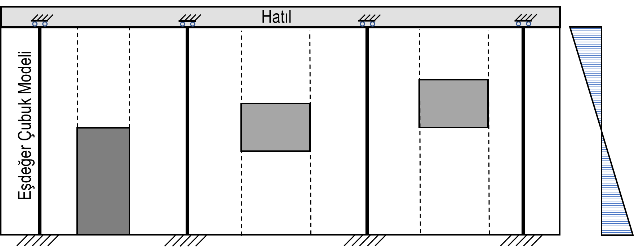
a) Eşdeğer Çubuk Modeli b) Moment Diyagramı
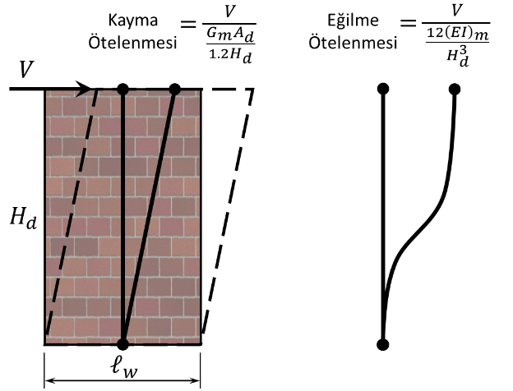
c) Kayma d) Eğilme
Şekil H.1 Yığma Duvar Davranışı

A-Detayı B-Detayı
Şekil H.2 Yığma Duvar Sıyırma Örneği

